Карасев Владимир Николаевич
Пособие для учителей и обучаемых – 9-11 классов
«От развития универсальных учебных действий к функциональной грамотности и креативному мышлению»
Введение.
«Sapier cogitave, honest operare, loquer argute» - девиз средневековой школы Яна Амоса Каменского на латинском языке. «Мудро познавать, честно поступать, логически доказывать»
Из первых букв получается славянское слово SCHOLA - ШКОЛА
Обратите внимание.
В данном пособии сложным научным терминам даны не точные научные определения, а пояснения к ним.
ПРАКТИКУМ. Учись рационально учиться.
Как работать с текстами пособия?
К сожалению, читая текст, мы не сразу вникаем в его смысл и упускаем массу информации. Для того, чтобы не ходить по кругу в пособии предлагается несколько способов работы с текстом.
Шаг первый. Заведите тетрадь самоконтроля, а в ней рубрику - конспект.
В каждом предложении выделены шрифтом слова, на которые следует обратить особое внимание. Для этого, читая предложение, выписывайте ключевые слова, как бы сжимая текст.
Вместо целого предложения – выделенные шрифтом слова через тире.
Пример. «Знания даются нам в виде понятий, а одним из показателей обученности является умение давать определение – краткую и точную формулировку к тому, о чём говоришь. Получим. «Знания - понятия – определение – формулировка»
Закончив чтение, восстановите текст, глядя на ключевые слова.
Шаг второй. Заведите тетрадь самоконтроля рубрику – 10 вопросов.
Задайте к прочитанному тексту 10 вопросов, а затем сверьте ваш вариант с вопросами, расположенными после каждого параграфа.
Ограниченное количество вопросов будет побуждать вас просеять информацию и выбрать опять же самое главное и сжать текст.
В вопросе уже есть часть слов, которые войдут в ваш ответ, поэтому, и вы можете составить к вопросам не полный ответ, а лишь фразу, которую вы легко можете вставить в вопрос.
Запишите вопросы к параграфу, сверьте их с вопросами, предложенными в пособии, а рядом запишите ответы в виде фраз.
Например, вопрос - Как можно представить интеллект? Полный ответ. Интеллект можно представить в виде способности человека познавать и изменять окружающий мир. Фрагмент ответа. Способность познавать и изменять окружающий мир. Как результат у вас появится запись, которую удобно оформить в виде таблицы.
Вопросы | Ответ - фраза
Как можно представить интеллект? | Способность познавать и изменять окружающий мир.

§ 1. В музе науки или на её форпосте?
Мир в виде понятий.
Знания даются нам в виде понятий, а одним из показателей обученности является умение давать определение – краткую и точную формулировку тому, о чём говоришь.
Понятие можно представить, как группу родственных объектов, имеющих общее родовое имя и состоящую из представителей различных видов, каждый из которых имеет свое видовое имя. Пример понятия – «пишущие предметы». Ручка – пишущий предмет, но и карандаш – пишущий предмет!
Значит, дать определение любому виду объектов этого рода можно только сгруппировав объекты одного рода и сравнив их между собою.
Существует масса наук, которые могут помочь нам в учебе и познании окружающего мира – философия, психология, логика, систематика, кибернетика, информатика и методология, которая изучает методы и средства исследования. Методы можно отождествить с вопросом «как делать», а средство с вопросом «с помощью чего делать».
На основе методов и средств разрабатываются разнообразные технологии, которые можно представить, как максимально продуманный - рациональный путь для достижения какой-либо цели.
Технологии и мудрость веков.
В данном спецкурсе вам предлагается две технологии – технология системной дифференциации и технология графического моделирования.
Системную дифференциацию можно представить, как глобальное дерево понятий, где каждая веточка - род объектов.
Системная дифференциация перекликается с народной мудростью «все изучается в сравнении», которую и можно отождествить с её девизом.
Создавая глобальную систему понятий, необходимо избавиться от громоздкого текста и показать информацию, так чтобы она соответствовала другой народной мудрости - «лучше один раз увидеть, чем семь раз услышать».
Отсюда использование графических моделей, вместо текста.
И ещё один девиз, который нам посылает из древней Греции великий мыслитель Декарт: «Пока я сомневаюсь, я живу, а значит, приобщаюсь к познанию окружающего мира».
Данная мудрость призвана показать вам, что многие знания были получены десятки и даже сотни лет назад и то, что вчера было истиной может оказаться заблуждением или содержать ошибки.
Но, как говорили те же мыслители «всё течёт и изменяется» и поэтому на рубеже двадцать первого века некоторые учёные заговорили, о том, что настало время большой науке создать новую информационную реальность и избавиться от некоторой нелогичности, а зачастую и ошибок, которые тянется как шлейф подчас еще со средних веков.
Новая информационная реальность.
Пришёл интернет, усилил потоки информации, но, читая формулировки и таблицы из солидных изданий, ловишь себя на мысли, что ты в музее науки, а не на её форпосте.
Большая наука так и не взялась за создание новой информационной реальности. Дело за вами.
Это вам, молодым, готовить старт в новый 22 век и взяться за проект создания новой информационной реальности в виде глобальной системы понятий.
Речь не идёт о противостоянии с академической наукой, просто молодое поколение, используя новые инструменты исследования, может поискать свою альтернативную точку зрения на дефиниции и классификации. Ну а время рассудит.

ПРАКТИКУМ. Учись рационально учиться.

Как работать с текстами пособия?
Шаг второй. Заведите тетрадь самоконтроля рубрику – «Я научился …» и вписывайте вместо многоточия то, чему вы научились, изучив параграф.
Выберите для себя науку, в которой вы проведёте исследование.
Изучив, что такое анализ, проведите его с выбранными вами объектами, изучив, что такое классификация – проведите классификацию и так шаг за шагом.
Результатом станут ваш вариант таблицы с исследуемыми объектами и формулировки к ним. Создав свой вариант, найдите таблицы и формулировки в интернете. Их очень легко найти, введя слово или фразу в поиск. При этом часто заходить на сайт не обязательно, так как основная часть формулировки располагается уже на поисковой странице.

Таким образом, вы сможете подбирать серию таблиц и формулировок, а затем проверить уже существующие таблицы на их логичность и точность, а затем и создать свои альтернативные варианты.
При этом, вы, должны отнестись к ошибкам и просчётам ваших предшественников уважительно, с позиции человека 21 века – века информации.

Ответьте на вопросы:
- Как можно представить себе понятие?
- Что может считаться главным показателем обученности?
- При каких условиях можно дать определение понятию?
- С какими вопросами можно отождествить способы и средства?
- Как можно представить технологию?
- К какой технологии подходит «лучше один раз увидеть, чем …»?
- Какую технологию можно описать мудростью «всё познаётся в сравнении»?
- На что нам указывает высказывание Декарта о сомнении?
- Что необходимо проверить в традиционных таблицах и формулировках?
- В каком проекте вы сможете принять участие, изучив пособие?

§ 2. Интеллект как способность познавать окружающий мир.

Естественный и искусственный интеллект.

Слабый и беспомощный перед своими клыкастыми и когтистыми собратьями человек победил в естественной гонке за свое выживание только за счет наличия у него интеллекта.
Интеллект можно представить, как способность человека познавать и изменять окружающий мир. При этом обучение является одним из способов познания.

Рассмотрите схемы, иллюстрирующие состав естественного и искусственного интеллектов.

ум –  количественный показатель | рассудок –  качественный показатель | база данных –количественный  показатель | решатель –  качественный  показатель
Интеллект  человека |  | Интеллект  компьютера
эмоционально - волевая сфера

Естественный интеллект состоит из трёх частей: ума, рассудка и эмоционально - волевой сферы. Искусственный интеллект состоит из двух частей: базы знаний и решателя.
Выражение «ума палата» указывает на некое богатство и является количественным показателем интеллекта. Книгу тоже можно назвать умной, но никак не рассудительной, ведь книга не умеет рассуждать, она только содержит знания. А вот рассудок - умение оперировать знаниями и является - качественным показателем.
У компьютера есть аналог ума – база данных, а вместо рассудка у него работает процессор – решатель. Вот только эмоций у компьютера нет, от того он и не ошибается и всегда готов работать. У компьютера нет «хочу» и «надо», он может всё. Правда, лишь то, что вложил в него человек.
Оперирование информацией в интеллекте человека принято называть мышлением, а вот наука, изучающая закономерности мышления называется логика.
Вы уже наверняка знакомы с такими логическими операциями, как анализ, синтез, сравнения, классификация и так далее.

В чём слабость нашего интеллекта?
К сожалению, ум человека часто бессистемен, а рассудок – слабо развит. Для того, чтобы доказать неспособность рассудка оперировать даже хорошо знакомой имеющейся в нашем уме информацией проведем небольшой эксперимент.
Ответим на, казалось бы, очень простой вопрос, на который мы точно знаем ответ: «что такое авторучка».
Напишите ваш вариант определения ручке, а затем сверьте его с определением, данным в таблице в конце параграфа 4.
И вот тут то, как показала практика, мало кто смог связать два слова в одно предложение и наличие сведений о чем-то в уме, это еще не факт, что мы имеем чётко выстроенные знания.
Как усовершенствовать интеллект?
Знаниями информация становится тогда, когда рассудок будет способен извлекать из базы то, что нужно и оперировать знаниями точно и быстро. А вот для того чтобы оперировать и пользоваться уже имеющимися у нас знаниями, рассудок - решатель должен иметь четкий план действия – алгоритм.
К сожалению, часто, наша база знаний - ум часто напоминает библиотеку, в которой книги расставлены не по полочкам, а сброшены на пол. Отсюда мы и не можем сразу найти нужные сведения быстро.
Слово рассудок указывает на слово суд, судить да рядить, выстраивать в ряд, приводить в порядок, а порядок и есть алгоритм.
Алгоритм можно представить, как ряд шагов в виде вопросов или рекомендаций, причём каждый последующий шаг можно совершить, только если получен результат предыдущего шага.
Из сказанного можно предположить, что для целенаправленного развития нашего интеллекта необходимо: упорядочить базу, развить решатель и воспитывать эмоции - уметь побороть «не хочу» словом «надо».
Но как это сделать?
Навести порядок в информации - превратить её из бессистемных сведений в знания, умения и навыки.
Ответьте на вопросы.
- Как можно представить интеллект?
- Из каких слагаемых состоит интеллект человека и компьютера?
- Какие сферы интеллекта указывают на его качество?
- Какие сферы интеллекта указывают на его количество?
- Чем различаются искусственный и естественный интеллект?
- Какие недостатки имеет интеллект человека?
- При каких условиях информация становится знаниями?
- Как можно представить алгоритм?
- Каким свойством обладает алгоритм?
- Каким образом можно усовершенствовать интеллект человека?

§ 3. Как можно представить мышление?
Вопрос, как основа мыслительного диалога.
Мышление очень сложный и трудно улавливаемый процесс, но его можно отследить, если представить его как внутренний диалог: «вопрос – ответ».
Объясняется это следующим: увидев объект, мы спрашиваем себя –
«Что это?»
«А на что это похоже?»
«А как это устроено?» и т.д.
За вопросом следует либо готовый ответ, либо цепь рассуждений.
Такое моделирование даст нам возможность отследить именно логический аспект мышления: ведь в каждом вопросе есть вопросительное слово, связанное с выполнением какой-то логической операции.
Вопросительное слово указывает на недостаток информации и на логические операции, которые следует совершить, чтобы найти эту информацию. Так отвечая на вопрос - «на что это похоже», мы будем искать объект, у которого есть признаки такие же, как у исследуемого объекта.
Точно так же как в вопросе есть вопросительное слово, в ответе есть ключевое слово. Ключевое слово указывает на то о чём идет речь. Но каким словом можно назвать все явления, которые окружают нас?
Объекты и процессы.
«Дайте мне точку, и я переверну мир» – сказал древний мыслитель Архимед.
Для того чтобы описать мир то же необходимо найти отправную точку - универсальное слово, подходящее ко всему, что нас окружает.
Существует много слов претендующих на эту роль и их выбор зависит от того с какой точки зрения мы смотрим на это слово: предмет разговора, явление природы, понятие и так далее.
Изучением конкретных объектов и процессов занимаются разнообразные науки, а в школе изучаются основы этих наук в виде учебных дисциплин - школьных предметов.
Во всех этих науках есть свои объекты и процессы, и они в каждой науке называются своими словами – терминами.
Скорее всего, самым удобным словом может стать слово «явление», а уже все явления можно разделить на «объекты» и «процессы».
Объект можно представить, как явление, которое мы можем наблюдать как в натуре, так и виде разнообразных знаков, а вот процесс мы можем представить себе как действие в объекте или между объектами - изменение.
Так капли воды — это объект, а вот дождь - это падение капель воды – т.е. процесс.
Такой непростой вопрос - «что это?»
Процессы могут отражать разные стороны изменений явлений, с которыми происходят изменения.
Качественные – появление новых признаков, развитие и превращение их друг от друга.
Пространственные – перемещение в пространстве или изменение формы.
Количественные – увеличение или уменьшение, количества уже существующих частей или его показателей: размеров, массы и так далее.
Очень часто процессы сочетают в себе все три типа изменений одновременно.
Признак – это характеристика, которая уже принадлежит объекту: цвет, форма, масса, размер и так далее.
А вот свойство – это то процесс, к которому способен объект при определенных условиях: горючесть, ломкость, пластичность и так далее.
Вся наша жизнь наполнена объектами и процессами, и мы постоянно ищем новое знание о них, то в ходе чтения готовой информации, то в ходе собственных наблюдения, то в ходе рассуждения.
Чем же разрозненные и обрывочные сведения – информация отличается от знаний?
Знания — это полная и систематизированная информация, и она становится таковой в ходе анализа, сравнения, классификации и систематизации исследуемых явлений.
При этом, в информацию, как бы встраиваются алгоритмы, и знания становятся осознанными. Эти алгоритмы и обеспечивают наши умения, в ходе оперирования знаниями за счёт постоянного контроля шагов алгоритма.
А вот навык можно представить, как умение пользоваться знаниями уже без контроля шагов алгоритма, а наизусть. Вспомните, как вы на ощупь включаете свет в тёмной комнате, примерно так срабатывать навыки.
Но навык надо натренировать.
Особую роль в познании играет умение задавать вопросы и определять по ним те логические операции, которые им соответствуют.
Вопросы можно разделить на одно операционные и многооперационные.
Так рассматривая ручку и карандаш и отвечая на вопрос «как это называется», мы ответим сразу – скажем имя, то есть, совершаем одну логическую операцию.
А вот отвечая на вопрос – «в чем сходство этих двух объектов», мы совершим несколько логических операций.
Вначале мы мысленно или практически поочередно проведём анализ каждого объекта – выделим признаки и свойства, а затем, сравним эти объекты.
Как получить знания?
Мы можем представить анализ как расчленение целого на части или выделение у него определённых характеристик, а сравнение как поиск сходств и различий.
Кстати процесс противоположный анализу называют синтез, и его можно представить, как соединение частей – элементов в единое целое.
А вот найдя ответ на вопрос - «на что это похоже», вы, по существу, совершите классификацию, которую можно представить, как объединение объектов или процессов в группы.
Таким образом, отвечая на вопрос – «что это», вам необходимо совершить одну за другой три логические операции: анализ, сравнение, а за ними классификацию.
Причём их необходимо проводить в строгом порядке, то есть, соблюдая алгоритм: сначала анализ, затем сравнение и лишь потом классификацию!
Из сказанного выше, получается, что получение знаний держится либо на зубрёжке и натаскивании, либо на выполнении логических операций и самостоятельном поиске ответов и решения задач.
Натаскивание - это ситуация, в которой вы готовитесь к тесту и решили все 100 заданий, которые будут на нём, запомнив путь решения, подсказанный кем-то.
А если заданий будет 101?
Тогда надо знать не ответ, а уметь найти ответ и решить задачу самостоятельно, не образцу, а зная алгоритм.
Но кто или что научит нас мыслить. Может быть учебник – источник знаний?
К сожалению, в учениках, как правило, отброшен весь логический путь, по которому шел исследователь, а автор учебника показывает лишь некоторые стороны полученного исследователем результата. Мало того знания имеют свойство отставать от времени – стареть. Как же быть?
Научиться исследовать информацию и создать свои знания, опираясь на системную дифференциацию и алгоритмы, с которыми вы познакомитесь в данном пособии.
Ответьте на вопросы.
- Как можно отследить мышление?
- На что может указать вопросительное слово в вопросе?
- На что указывает ключевое слово в ответе?
- Каким словом можно назвать все явления которые окружают нас?
- Как можно представить объект и процесс?
- Какие три логические операции совершают, отвечая на вопрос – «что это»?
- Какие три вида изменений могут происходить в процессах?
- Как можно представить знания, умения и навыки?
- Как можно представить признаки и свойства?
- Что можно противопоставит зубрёжке и натаскиванию?

§ 4. Система – совокупность элементов, с общей функцией.

Простой объект и система.

При описании явлений действительности, кроме понятия объект и процесс часто применяются слово система.

Систему можно представить, как любой сложный объект, более чем из одной части, которые собраны вместе для выполнения общей функции.
Функцию можно представить, как работу - предназначение предмета. Например, функция ручки – писать, а вернее оставлять след.
Обратите внимание.
При изучении неизвестного явления одной из логических операций часто используют противопоставление. Противопоставляя два объекта, их анализируют, сравнивают и находят противоположные характеристики. Так авторучка – сложный объект, кусочек мела – простой.
Системой можно назвать не только сложный объект, но и группу объектов, связанных между собою общим процессом.

Простые и сложные системы.

Шариковая авторучка состоит из множества частей - деталей, которые в свою очередь образуют подсистемы, которые являются сложными частями ручки. Анализируя ручку, как систему мы принимаем её как широкое понятие, а её детали как узкие понятия. Название рода явлений так же является широким понятием, а имя каждого вида – узким.

В ходе составления определения узкие понятия записывают за широкими понятиями.

Шариковая авторучка состоит из корпуса, стержня и колпачка. В то же время стержень состоит из цилиндра заполненного пишущей пастой и шарикового пера. Шариковое перо состоит в свою очередь из цилиндра со вставленным в него шариком.

Ручка как система состоит из подсистем первого порядка – стержень с пастой, а те в свою очередь так же состоят из подсистем второго порядка – шариковое перо и так далее.
Значит, анализируя, мы углубляемся и идём от общего к частному - от целого к деталям. Умея правильно анализировать систему, мы четко и быстро составим её описания, да еще и не пропустим ни одной характеристики, ведь мы составляем рассказ с опорой на алгоритм: система – подсистема - часть.
Можно выделить два вида формулировок.
Первый вид - формулировка, которая описывает объект или процесс, представляющий весь род. Второй вид - формулировка, которая представляет конкретный вид.
В первом виде формулировок должны содержаться все опорные характеристики, на которые мы будем опираться, давая все остальные, сравнивая между собою.
Алгоритм анализа объектов А-1.
Алгоритм анализа объектов А-1 можно представит в виде вопросов
. Каково видовое имя объекта? | Как называется?
Каково родовое имя объекта? | К какой группе по функции относится?
Из каких частей состоит объект? | Каков состав частей?
Как устроен объект? | Как части объекта связаны друг с другом.
Какую функцию выполняет объект? | Для чего служит?
Каков механизм функционирования? | Как работает?
Алгоритм анализа объектов А-1 можно сжать до плана из ключевых слов.
Алгоритм в виде вопросов | Алгоритм в виде ключевых слов
Каково имя объекта? | имя
К какому роду относится объект? | род
Каков состав объекта? | состав
Какова структура? | структура
Какова функция объекта? | функция
Каков механизм функции? | механизм
Как отделить одно явление от другого.
Вопросы в алгоритме должны быть однозначными – то есть иметь только один смысл.
Так вопрос: «из чего состоит данный объект» может быть воспринят как два разных вопроса: первый, - «из какого вещества состоит корпус авторучки», а второй - «из каких частей, состоит корпус ручки»
Дав ответы на каждый из вопросов, составьте одно сложное предложение, и вы опишите именно ручку, а не карандаш.
Алгоритм в виде вопросов | Ответы
Каково имя объекта? | авторучка
К какому роду относится объект? | пишущий предмет
Каков состав объекта? | состоит из корпуса, стержня и колпачка
Какова структура объекта? | стержень заключен в корпус и закрывается колпачком
Какова функция объекта? | оставляет след на рыхлой поверхности
Каков механизм функции? | за счет выделения капелек чернил при нажатии на шариковое перо
В науке определение называют дефиницией, и оно призвано отделить родственные объекты друг от друга.
Авторучка - пишущий предмет состоящий, из корпуса, стержня и колпачка, стержень заключен в корпус и закрывается колпачком, оставляет след на рыхлой поверхности за счет выделения капелек чернил при нажатии на шариковое перо.
Особый случай подсистем представляет собой уровни организации объектов, которые можно представить, как своеобразные ступени усложнения.
При котором каждая последующая подсистема построена как бы из кирпичиков из структур – элементов предстоящего уровня.
Например, буквы складывают слоги, слоги – слова, а слова предложения, предложения складывают абзацы, абзацы тексты параграфов, параграфы образуют главы, а главы образуют текст учебника.
Ответьте на вопросы.
- Как можно представить систему?
- Как можно представить моно объект?
- Чем сложная система отличается от простой системы?
- В чём суть метода противопоставления?
- Что может представлять собою имя объекта?
- Чем является фамилия объекта?
- На что указывает состав?
- На что указывает строение?
- Как связаны друг с другом функция и механизм?
- Как можно представить уровни организации объекта?

§5. Процесс как изменение объектов.
Одноэтапные и многоэтапные процессы.
В некоторых процессах изменения происходят в один этап, однако чаще встречаются сложные, многоэтапные процессы.
Так процесс, который условно можно назвать как «написание слова с помощью ручки» - это многоэтапный процесс.
Обратите внимание.
Скорее всего, никто никогда не анализировал этот процесс и не давал его этапам специального названия, поэтому просто назовём их так: «нажатие на шариковое перо», «оставление следа» и «высыхание чернил».
Процессы могут протекать в каком-то объекте и за счет изменения в частях данной системы: шарик в пере.
В других случаях изменение идет за счет взаимодействия между двумя самостоятельными объектами. Например, авторучка – бумага.
Алгоритм анализа процесса – А2.
Данный алгоритм удобно представить из четырёх основных шагов, но второй шаг имеет два дополнительных – уточняющих шага.
Первым делом определяют название процесса – видовое имя. Его определяют по результату изменения, произошедшего в ходе процесса.
Родовое имя определяется по изменению, произошедшему с объектом. При этом, следует определить, сколько изменений произошло, а затем, какие из трёх типов изменений. Для этого, следует совершить дополнительный шаг и определить, как изменяемый объект или его части выглядят в начале и в конце процесса.
Проанализируем этап - «нажатие на шариковое перо»
Изменяющийся на данном этапе объект – шарик, находящийся в пере.
В начале процесса шарик находится снаружи, а при нажатии шарик наполовину погружается в перо. Произошло пространственное изменение – «погружение шарикового пера внутрь». Это и может быть родовым именем этого процесса.
Как это происходит?
Шарик выполняет функцию клапана, запирающего чернила или выпускающего порцию чернил.
После этого важно определить каковы условия протекания процесса - возможность шарикового пера свободно двигаться внутри пера.
Рассмотрим алгоритмом из вопросов и ключевых слов.

Алгоритм из вопросов | Алгоритм из ключевых слов
Как называется процесс? | имя – название по результату
К какому роду относится процесс?  Какие изменения: качественные, количественные или пространственные?  Как выглядел объект вначале  Как выглядит объект в конце | родовое название по изменению  сколько изменений  и какого типа  объект в начале  объект в конце
Как происходят изменения? | как происходит - механизм
При каких условиях протекает процесс? | условия

Причина и следствие.
Условие можно выразить вопросом «почему», а значение процесса — это следствие наличия этих условий – «для чего» или «зачем»
Условие процесса можно отследить, если поочередно изменять или исключать параметры процесса, если после этого станет ясно, что процесс не пойдет – значит, условия найдены правильно.
Так условием оставления следа авторучкой является наличие шероховатой или твёрдость поверхности.
Попробуйте написать на стекле!?
Параметры можно представить, как степень или силу какого-то из признаков или свойств объекта.
В слове параметр слышится слово метр - мера, которое указывает на то, что эти характеристики могут иметь единицы измерения или шкалу для сравнения.

Результаты анализа процесса по алгоритму А2.
Алгоритм из вопросов | ответы
Как называется процесс? | этап нажатия на перо
К какому роду по значению относится процесс? | погружение шарика внутрь пера
Как выглядел объект вначале  Как выглядит объект в конце | шарик снаружи  шарик наполовину внутри
Каковы изменения: качественные, количественные или пространственные? | пространственные изменения
Каково значение данного изменения? | в пере, содержащем шарик, появилось пространство, через которое может выделиться капля чернил
При каких условиях протекает процесс? | шарик перемещается в пере

Определение в виде сложного предложения.

Этап нажатия на перо приводит к погружению шарика, находящегося в начале процесса снаружи внутрь пера, для того чтобы образовалось пространство для перемещения капли чернил из стержня, если шарик легко перемещается внутри пера.

Ответьте на вопросы.
- Чем сложные процессы отличаются от простых процессов?
- Где могут протекать процессы?
- Из скольких шагов удобно использовать алгоритм анализа процесса?
- Каким трём изменениям могут подвергаться объекты в процессах?
- На что может указывать имя процесса?
- На что может указывать родовое имя - фамилия процесса?
- Как связаны между собою результат и условие процесса?
- Что является причиной и следствием процесса?
- Как определить условия протекания процесса?
- С помощью чего можно измерить параметры?

§ 6. Как «разложить мир по полочкам?»
Естественная и искусственная классификация.

Классификацию можно представить, как объединение объектов (или процессов) в одну группу по определённым признакам.
Можно выделить два вида классификации: естественную и искусственную. В ходе естественной классификации явления объединяют в группу по определяющему признаку – по функции, а процессы - по результату.
В ходе искусственной классификации объекты или процессы объединяют вместе по не определяющим признакам. Так, например, если мы расположим авторучку в группу с пластмассовыми предметами, то это будет искусственная классификация. Вместе с ручкой в такой группе окажется масса пластмассовых предметов, у которых совершенно другая, чем у авторучки функция. Например – пластмассовая линейка служить с одной стороны для измерения, а с другой – для рисования прямых линий.
Если объект или несколько объектов в результате классификации попали в группу родственных объектов, то эти объекты можно выстроить в ряд и определить место каждому объекту в этой группе.
Этот ряд может показать нам развитие от простого состояния к сложному состоянию или, наоборот - от сложного состояния - к простому состоянию.
Обратите внимание.
Именно естественная классификация позволяет быстро и точно составить определения изучаемым объектам и процессам. Происходит это за счёт использования алгоритмов А-1 для объектов и А-2 для процессов самостоятельно.
Формулировка, составленная по единым алгоритмам, представляет собою гипертекст, так как в этих алгоритмах заложены наиболее значимые характеристики явлений, которые следует найти.
При этом идёт сравнение, всех анализируемых явлений, по всем пунктам алгоритма, что и позволяет провести их естественную классификацию.
Искусственная классификация таких возможностей не даёт.
Троица восприятия явлений.
Самым известным результатом классификации можно считать систематизация организмов в биологии, систему элементов в химии, систему элементарных частиц в физике и так далее.
Однако в ходе классификации мы совершаем две разнонаправленные логические операции: с одной стороны - объединение родственных явлений, а с другой стороны – их разделение на подгруппы.
Разделение на подгруппы называют систематизацией, отсюда термин – системная дифференциация - разделение.
Как же представить все классифицированные и систематизированные объекты и процессы, какой носитель информации выбрать?
Условием успешного составления определения – дефиниции – формулировки является наличие картинки для визуального анализа объектов или процессов, потому что делать это, только читая текст, не видя перед собой предмета очень трудно.
Если же такой возможности нет, то специалисты часто привязывают исследуемое явление, не имеющее визуальной картинки, к какому-то очень знакомому образу.
Дело в том, что любое явление мы воспринимаем, только собрав воедино троицу его восприятия: имя, суть и образ.
Имя – термин - слово заменяющее явление.
Суть - речевое определение явления – его дефиниция - формулировка.
Образ – знак, запечатленный в нашем сознании с помощью органов чувств.
При использовании только имени явления, язык как носитель информации ставит немало ловушек на пути верного построения сути.
Так, называя ручку пишущим предметом, мы совершаем ошибку.
На самом деле пишет человек, а ручка оставляет след на поверхности.
Мало того существуют явление многозначности слов, когда имена звучат одинаково, но их сути совершенно не совпадают.
Так слово ручка мы можем воспринимать и как пишущий предмет и как деталь двери или сумки.
Очевидно, что это результат недостаточного внимания людей к связи имени, образа и сущности ручки, проявляемой в её функции.
Мы воспринимает каждое явление правильно, только тогда, когда его имя, образ и суть совпадают, и по всей видимости, носителем информации нашего глобального дерева понятий должны стать именно троица восприятия явления: его образ, имя и суть.
Значит, представляя группу однородных объектов вам необходимо провести следующие действия: провести их естественную классификацию - объединить, систематизировать - разделить на подгруппы, а затем распределить все явления в подгруппах так чтобы они показывали их развитие друг от друга.
Ответы на вопросы.
- Как можно представить себе классификацию?
- Какие признаки являются определяющими?
- Что показывает естественная классификация?
- Какую операцию следует выполнить за классификацией?
- Как можно представить себе имя явления?
- Как можно представить себе образ явления?
- Как можно представить себе образ явления?
- Как можно выстроить родственные явления в подгруппе?
- При каких условиях мы правильно воспринимаем понятие?
- Что должно стать носителем информации в глобальной системе понятий?

§ 7. «Адрес» понятия в «стране знаний».
Системная дифференциация.
Представьте себе, что вы ищите нужную книгу в библиотеке, в которой все книги сброшены на пол, а не расставлены по стеллажам и полкам.
Так же и в нашем сознании: если изученные явления не систематизированы пользоваться знаниями проблематично.
Помочь разобраться в понятиях, и поможет системная дифференциация – разделение, каталог всего того с чем сталкивается сознание человека.
А представить системную дифференциацию можно в виде «ветвящегося дерева», с размещенными на них группами однородных объектов или процессов.
Каждый «листик» - определенное понятие – род, имеющее свое точное место в древе понятий.
Объединим в группу однородных объектов пишущие предметы: кусочек мела, карандаш, шариковую ручку и фломастер.
Если попытаться выстроить их в ходе развития от простых форм к сложным формам, то получим следующий результат.
Однородная группа разделились на две подгруппы по механизму оставления следа.
Первая группа - объекты, оставляющие след при помощи твердого материала: мел и карандаш.
Вторая - и при помощи жидких материалов: шариковая авторучка, фломастер и так далее.
Вторая группа, в свою очередь, также разделится на две подгруппы.
Первая подгруппа - объекты, оставляющие след путем их погружения в жидкость: кисть и перьевая ручка.
Вторая подгруппа - объекты, у которых жидкость просачивается из специального резервуара.
Данную систему можно представить в виде двух ветвей, у которых одна из ветвей разделилась ещё на две, а это значит, что и на глобальном дереве понятий мы и получим ветвление.
Каждое явление имеет свой адрес.
Самым известным результатом классификации можно считать систематизация организмов в биологии, систему элементов в химии, систему элементарных частиц или систему волн в физике и так далее.
Работа по нахождению явления на глобальном дереве понятий, а вернее в глобальной системе понятий, аналогична поиску нужной книги по каталогу в большой библиотеке или поиску конкретного человека по адресу.
Найдем место шариковой авторучки в системной дифференциации.
Среди объектов практической деятельности человека выделим канцелярские предметы.
Среди канцелярских предметов найдём род пишущих (оставляющих след) предметов.
Далее мы найдем группу предметов, которые оставляют след при помощи жидкости.
Среди этих предметов будут и ручка, и фломастер, и кисть, которой мы рисуем или красим.
И даже современный струйный принтер.
Среди них мы и найдем авторучку.
Это и есть своеобразный адрес шариковой авторучки!
Разные пути эволюции.
Сравним таблицу, в которой дана дефиниция шариковой авторучки и карандаша построенные на основе глобальной системы понятий.
Перепутать какое из определений относится к ручке, а какое к карандашу уже нельзя!
Это свойство гипертекста!

Имя | авторучка | карандаш
Фамилия | пишущий предмет | пишущий предмет
Состав | корпуса и стержня с шариковым пером, заполненным пастой | корпуса и графитового стержня
Структура | стержень заключен внутрь разборного корпуса | стержень заключен внутрь неразборного корпуса
Функция | оставлять след на мягкой, рыхлой поверхности | оставлять след на мягкой, рыхлой поверхности
Механизм | за счет выделения капелек жидкости - пасты через шариковое перо | за счет отслаивания кусочков графита

Сходство родственных объектов называется гомологией, а сами объекты гомологичными.
У гомологичных объектов и общая функция и происхождение.
Конечно, о развитии пишущих предметов друг от друга мы говорим условно, но карандаш, мел и фломастер - родственные, гомологичные объекты.
Упрощение или усложнение?
Обратите внимание.
К пишущим предметам относятся и баллончик, распыляющий краску, хотя он работает аналогично насосу.
Объекты сходные не по происхождению называют аналогичными.
Аналогичные объекты принадлежат к двум разным неродственным группам объектов, но сходны по каким-то признакам.
Группа гомологичных объектов может ветвиться, образуя расходящиеся ветви, однако, к ней можно подтянуть и ветви от других неродственных групп явлений, которые как бы срастаются друг с другом.
Такое срастание случается в случае возникновения аналогичных объектов.
Обратите внимание.
Одни объекты развиваются, усложняясь от простых форм к сложным формам – прогрессируют.
Другие развиваются от сложных форм к простым формам – регрессируют - упрощаются.

Ответьте на вопросы.
- С чем можно сравнить бессистемность наших знаний?
- Как можно представить системную дифференциацию?
- Как можно представить однородные явления в системной дифференциации?
- С чем можно сравнить поиск явления в глобальном дереве понятий?
- Какие объекты называются гомологичными
- Какие объекты называются аналогичными?
- Что такое прогресс?
- Что такое регресс?
- В каких случаях происходит «расхождение ветвей»?
- В каких случаях происходит «срастание ветвей»?

§ 8. Почему лучше один раз увидеть?
Носители информации.
Полученную информацию мы запоминаем – удерживаем в памяти, а память бывает разная.
Например, выделяют разные виды памяти в зависимости от канала восприятия или в зависимости от способа запоминания.
Среди видов памяти по каналу восприятия выделим зрительную - вижу, слуховую - слышу и память «руки» - делаю и так далее.
При этом следует помнить, что именно рука «сделала человека из обезьяны»
Лучше запоминается то, что было записано именно вами или зарисовано.
Кроме того, следует запомнить, что «лучше один раз увидеть», чем 800 раз услышать!
Да, да именно во столько зрительный канал сильнее!
Как сжать информацию?
Мы живём в «эру информации» и на нас обрушиваются огромные потоки информации, которые необходимо обработать и усвоить.
Зайдя на сайт, мы хотим найти нужную нам информацию быстро и точно, поэтому специалисты постоянно ищут способы презентации и информации.
В наши дни появилась технология мультимедиа, которая сочетает в себе текст, аудио и видео носители.
Однако всё это лишь ускоряет потоки информации, а нам необходимы носители, которые бы сжимали её, а затем позволяли быстро и правильно развернуть.
В таких условиях мы нуждаемся в новых и более эффективных носителях информации, нежели привычная всем речь в виде текста.
Понятно, что информация, представленная в виде текста, занимает очень большое место на плоскости.
Не случайно, когда люди решили послать в глубины космоса информация о Земле и землянах, в ней не было ни одного слова - только образы-рисунки.
По замыслу ученых, их должны понять и инопланетяне.
Отсюда носителем информации для глобального дерева понятий должны стать образы – графика.
Но какая?
По способу запоминания можно выделить кратковременную и долгосрочную память.
Кратковременная память работает на повторении: запомнил, воспроизвёл и тут же забыл.
Это память - «воровка» и знаний, и времени!?
А вот долговременная память опирается на путь познания, который и помогает запомнить и воспроизвести полученные знания.
Чем больше разнообразных манипуляций вы совершите с информации, тем прочнее вы её запомните.
Образование - знания плюс способы их получения.
В рекомендациях «Учись рационально учиться» вам предлагается совершить очень много манипуляций с информацией.
Вы тщательно анализируете, сравниваете, классифицируете и систематизируете явления, прежде чем пытаетесь составить дефиниции.
Это позволит вам прочно и надолго запомнить её, хотя на первых порах вы тратите на это много времени.
Именно в процессе исследовании информации – залог успеха.
При этом нашими результатами могут воспользоваться и другие, но носитель информации для глобальной системы понятий должен каким-то образом содержать в себе и путь познания.
Но как?
Ассоциация - узелок на память.
Отправляясь за покупками наши предки, не умевшие писать и читать, завязывали узелок на память, который служил своеобразной кнопкой, которая включала память, а та позволяла при этом вытащить из хранилища то, что связано с этим «узелком». Ученые называют это явление памятью по ассоциации.
Они так же утверждают, что легенды, сказки и мифы - это попытка закодировать информацию о каком-либо явлении в образы - узелки, упростить её, а затем помочь развернуть её в полном объеме.
Значит, язык глобальной системы понятий должен включать и информацию о явлениях в виде графических образов и алгоритмы кодирования, которые помогут в нужном порядке, быстро вспомнить и точно и воспроизвести нужную информацию.
При этом, часть этого кода указана в адресе – в расположении каждого явления в глобальном дереве понятий что так же позволяет вам быстро оперировать знаниями.

Ответьте на вопросы.
- Какие виды памяти по каналам восприятия?
- Каким требованиям должны отвечать новые носители информации?
- Что включает в себя технология мультимедиа?
- Какими недостатками обладает текст как носитель информации?
- Какая память более эффективна: кратковременная или долгосрочная?
- В виде чего написано письмо инопланетному разуму?
- На чём держится долговременная память?
- В чём недостатки кратковременной памяти?
- Как можно образно представить ассоциации?
- Что должен нести в себе язык глобальной системы понятия?

§ 9. Как и где хранить информацию?
Сжатие и развертывание информации.
Специалисты новой бурно развивающейся научной области искусственный интеллект, разрабатывают новые, более эффективные способы и средства обработки информации.
Одна из таких находок - когнитивная или познавательная графика.
Когнитивная графика — это совокупность приемов и методов образного представления условий задачи, которое позволяет либо сразу увидеть решение, либо получить подсказку для его нахождения.
Под когнитивной графикой, используемой в глобальной системе понятий, понимается способ моделирования объектов или процессов, обеспечивающий сжатие информации за счёт шифровки.
В моделях познавательной графики в глобальной системе понятий можно зафиксировать не только знания, о каком-то объекте или процессе, но и алгоритмы, показывающие как эту информацию быстро и точно свернуть - сжать, а затем развернуть - расшифровать.
Таблица Д. И. Менделеева - образец глобальной системы понятий.
Когнитивная графика, может стать для глобальной системы понятий самыми эффективным носителем информации, а и системная дифференциация самым эффективным способом хранения и развёртывания информации.
Они позволят создать справочники однородных объектов, размещенных на небольшой площади, но содержащих намного больше информации, нежели в тексте на носителе того же размера.
Для работы с такой формой справочников необходимо лишь знать алгоритмы системной дифференциации и язык когнитивной графики.
При этом сами эти алгоритмы в силу своей компактности и универсальности уже являются образами для запоминания, ведь работая по единым алгоритмам, вы анализируете каждый шаг алгоритма, что и побуждает вспомнить всё, что с ними связано – то есть отражает путь познания.
Таким образом, глобальная система понятий показывает алгоритмы её создания: анализ, сравнение, классификацию и систематизацию.
Кроме того, такая система имеет два информационных поля: поле графических моделей и словарь – справочник с определениями к этим объектам, составленными в виде гипертекста с помощью алгоритмов А-1 и А-2, что и убыстряет оперирование этой информацией.
В состав глобальной системы понятий должно входить два информационных поля: поле графических моделей и словарь – справочник с дефинициями этим объектам, составленными в виде гипертекста с помощью алгоритмов А-1 и А-2. При этом, гипертекстом можно считать текст, в котором информация собрана на основе чёткого алгоритма.
Периодическая система химических элементов Д. И. Менделеева может служить образцом отдельного модуля глобальной системы понятий, ведь она содержит однородные объекты – химические элементы, выстроенных от простого сложному, что отражает их эволюционное развитие.
В таблице есть элементы когнитивной графики в виде цвета, букв, символизирующих элементы и ячеек в которых они расположены, расшифровав которые вы сможете воспроизвести часть информации о свойствах химических элементов.
Кроме того, в ней, как и в любой таблице, разработанной на основе концепции глобальной системы понятий, срабатывают механизмы наивных или живых наук. При этом информация, не наблюдаемая в форме простого текста, остающаяся незамеченной, становится видимой.
В таких таблицах видны закономерности, не требующие доказательств. Недаром Д.И. Менделеев сделал ряд открытий, исследуя уже созданную им таблицу - предсказал существование элементов, которые к тому времени не были ещё открыты.
Каковы цель и задачи глобальной системы понятий.
Цель это то, что можно охарактеризовать как вопрос – для чего, а задачи – что для этого сделать.
Цель глобальной системы создание новой информационной реальности таблиц по всем объектам и процессам всех школьных предметов.
А вот задач у глобальной системы понятий две.
Первая задача – создать или уточнить уже созданные таблицы подобные таблице Менделеева на основе изложенных в пособиях алгоритмов по всем изучаемых в школе предметам, что значительно упорядочит базу данных и облегчит оперирование ею.
Вторая задача - с помощью таблиц глобальной системы понятий можно уточнить традиционные дефиниции с помощью алгоритмов А1 и А2, которых вы можете найти в учебниках и интернете.
Ответьте на вопросы.
- В какой научной области зародилась когнитивная графика?
- Как можно представить когнитивную графику?
- Для каких целей специалисты используют когнитивную графику?
- Для каких целей когнитивная графика используется в нашем проекте?
- Каких две порции информации можно отследить в когнитивной графике?
- Из чего может состоять язык когнитивной графики?
- Каковы два информационных поля глобальной системы понятий?
- Какая таблица может служить образцом для глобальной системы понятий?
- Какое явление срабатывает в таблицах глобальной системы понятий?
- Каковы две задачи для глобальной системы понятий?

§10. Язык когнитивной графики.
Кодирование и расшифровка информации.
Если рассматриваемое явление представляет собою объект, который мы можем видеть, то его можно представить упрощённым изображением, если объект нельзя увидеть, ему следует разработать образ – знак.
В логике упрощения называют абстрагированием, а результат – абстракцией.
Абстрагирование позволяет показать в модели главное и отсеять неважные характеристики и свойства.
Графические модели могут представлять собою чертёж, сопровождающийся специальным цветом.
Кроме того, модели могут иметь разрезы либо через весь объект, либо через его часть. Рядом с графическими моделями можно расположить фотографии или рисунки.
Идея кодирования информации не нова.
Вы знакомы с кодированием информации на многих уроках в школе.
Так члены предложения подчёркиваются разными линиями, корень, приставки, суффиксы и окончания обозначаются знаками в виде ломаных линий, а химические элементы в формулах представлены латинскими буквами и так далее.

Что спрятано в цвете, буквах и цифрах?
В графических моделях пишущих предметов для обозначения разных частей объекта вы можете подобрать разные цвета.
Так корпус пишущих предметов можно обозначить синим цветом, материал оставляющий след – зеленым, а приспособление для нанесения следа - красным и так далее.

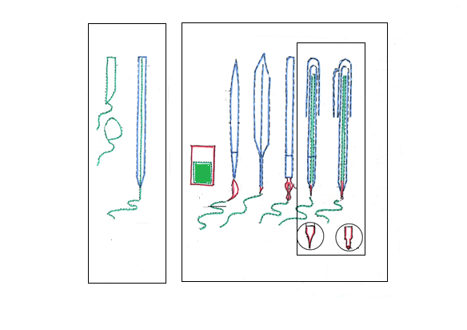

Графические модели можно сопроводить знаками, буквами или цифрами, для того чтобы указать алгоритм считывания информации.
Так каждый целостный объект можно обозначить заглавной буквой, а его части обозначить строчными буквами.
Обозначим группу объектов, оставляющие след при помощи жидкости заглавной буквой - А, а объекты, оставляющие след при помощи отслаивающейся породы заглавной буквой - В. При этом, вместе с буквами следует записать цифры, что и будет указывать на их место в роду. Как результат, получим ряд группы - А в развитии: перо птицы - А1, перьевая ручка - А2, шариковая авторучка - А3 и т.д.
Если у объекта есть гомологичные части, то их так же следует показать строчными буквами с цифрами.
Обозначим корпус пишущих предметов строчной буквой – а, а материал оставляющий след строчной буквой – б и так далее. Так опираясь на цвет, буквенные и цифровые обозначения мы увидим развитие корпуса пишущих предметов карандаша - а1, авторучки - а2, фломастера - а3 и т.д.
Единое информационное поле.
Вы уже знакомы с размещением информации в таблицы, подобные тем, что вы пользуетесь в школе.
В них следует выяснить, сколько строк и столбцов, какие характеристики или свойства расположены в строках, какие в столбцах и чем эти явления отличаются друг от друга.
Объекты или процессы одного рода могут не разделяться на подгруппы и представлять собою одну линию - неветвящуюся цепь, тогда все эти объекты представлены в одном секторе.
Иногда модуль с однородными явлениями можно представить, как ветвящееся дерево, которое образует империи, царства, типы, семейства, классы, роды и виды объектов и процессов, отображает их родство друг с другом, как генеалогическое древо организмов в биологии.
Причём, ветви могут быть направлены вверх, что указывает на развитие через усложнение или вниз – через упрощение.
Иногда процессы идут по цикл и тогда его этапы можно расположить в секторах по кругу, что даст возможность отследить, что именно изменялось на каждом этапе этого циклического процесса.
Развитие других явлений можно отразить при помощи круга, иногда стопки из кругов - цилиндр или расположить в разбегающуюся спираль - конус.

Ответьте на вопросы.
- Как можно представить абстракцию?
- В чём смысл абстрагирования?
- Какие особенности изображения используются в графических моделях?
- Какие способы моделирования используют на уроках в школе?
- Чем можно уточнить информацию в графических моделях?
- На что могут указать заглавные буквы в графических моделях?
- На что могут указать строчные буквы в графических моделях?
- Какую информацию следует уточнить, работая с обычными таблицами?
- Какими способами можно отразить развитие рода явлений?
- В каких случаях ветви дерева развития направлены вверх, а когда – вниз?

Рассмотрите модуль рода «Пишущие предметы» с буквенными обозначениями, разделённый на сектора в виде веточки.

Сектор А. Предметы, оставляющие след с помощью отслаивания кусочков твёрдой породы. А1 – мел. А2 - карандаш.
Сектор В. Предметы, оставляющие след с помощью жидкости, в которую их обмакивают. В1 – кисть. В2 – перо птицы. В3 – перьевая ручка с металлическим пером.
Сектор С. Предметы оставляющие след с помощью жидкости, которая находится в специальных резервуарах и выделяющихся с помощью особого приспособления. С1- шариковая авторучка со стержнем наполненным пастой. С2 – фломастер.

А1  мел | А2  карандаш |  | В1  кисть | В2  перо | В3  ручка
 | 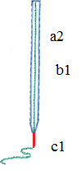 | 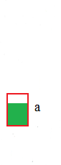 | 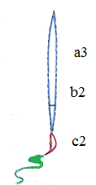 | 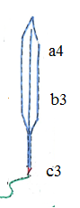 | 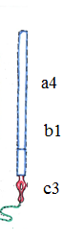
Обратите внимание.  От примитивно очинённого птичьего пера, через печатный станок и фотоаппарат эволюция привела к современным принтерам. |  |  |  | С1  шариковая  авторучка | С2  фломастер
 |  |  |  | 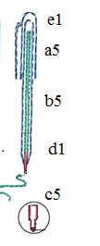 | 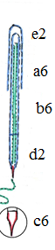

§11. Кому и зачем нужно глобальная система понятий?
Зачем нужна глобальная система понятий?
У знаний, которые уже есть несколько функций.
Первая функция - быть базой для встраивания вновь изучаемых явлений и нахождения их места в системной дифференциации, благодаря которой все они будут попадать в чётко выстроенный каталог.
Вторая функция – быть базой для теоретического осмысления явлений действительности, ведь рассматривая явления в глобальной системе понятий, вы будете находить закономерности, не наблюдаемые вне данного формата и их надо осмыслить, строить гипотезы и делать выводы.
Третья функция - быть базой для творческого изменения и практического использования явлений действительности, потому что, отслеживая развитие в каждом модуле глобальной системы понятий, вы сможете быстро и целенаправленно изменять, прогнозировать и изобретать.
Глобальная система понятий может помочь сделать наши знания более упорядоченными, ускорит доступ к нужной информации и убыстрит процесс оперирования этой информацией.
Особенно тогда, когда она при помощи мультимедиа оживёт и начнет двигаться и заговорит!
Кому нужна глобальная система понятий.
Теоретическим осмыслением, как правило, занимаются учёные. Получая новую информацию в ходе наблюдений, или, работая с уже полученными кем-то данными, они открывают новые законы.
Они же, учёные, ищут возможность использования своих открытий для того чтобы использовать эти знания на практике.
Кроме ученых изменением нового занимаются изобретатели и дизайнеры. Правда, дизайнер лишь немного изменяет форму объекта, не затрагивая содержания, ведь авторучка так и останется авторучкой, даже если по замыслу автора она станет выглядеть как маленькая ракета, морковь или банан. А вот если автор решил использовать фломастер для написания крупных знаков и значительно увеличил ширину пера, он изменил функцию и получил маркер. А это уже изобретение.
Другой скомбинировал функцию насоса и сосуда, и, накачав банку с краской воздухом и снабдив специальным клапаном для распыления краски, получил нового родственника авторучки для рисования – баллончик для граффити. И это изобретательство.
Оставим форму дизайнеру, изменение функции и механизма функционирования отдадим изобретателям - конструкторам, а вот создание дерева глобальной информации понятий действительности доверим инженеру по знаниям.
Или попробуете сами!?
Алгоритм создания модуля глобального дерева понятий.
Инженер по знаниям - специалист по искусственному интеллекту, проектирующий и создающий экспертную систему.
Обычно инженер по знаниям выступает в роли посредника между экспертом – специалистом в данной области и базой знаний.
Инженер по знаниям приходит в новую для него область знаний со своим инструментом - методами исследования информации, сразу же определяет её изъяны и находит пути решения в упорядочивании информации. Далее инженер по знаниям создаёт экспертную систему, разработав к ней базы данных и алгоритмы для решения практических задач на основе этих знаний, но и базы и алгоритмы остаются внутри компьютера. Мы же создаём модули глобальной системы понятий, которые не только видны, но показывают информации в десятки раз больше чем традиционные таблицы или тем более тексты.
Для создания модуля необходимо пройти несколько шагов, используя алгоритм создания модуля глобальной системы понятий.

Первый этап. Работа с одиночным объектом или процессом.
Первый шаг – выберите одиночное явление и определить, что это - объект или процесс.
Второй шаг – проведите анализ этого объекта или процесса на основе алгоритма А1 или А2.
Третий шаг – разработайте язык когнитивной графики и создайте образы или графические модели этому явлению.
Четвёртый шаг – составьте дефиницию этому объекту или процессу с использованием алгоритмов А1 и А2.

Обратите внимание.
Выполнив все рекомендации первого этапа, вам, возможно, провести коррекцию полученных результатов, которая может возникнуть при проведении классификации и систематизации.

Второй этап. Работа с группой однородных объектов или процессов.
Первый шаг – подберите ему группу родственных объектов или процессов - проведите классификацию.
Второй шаг – проведите анализ этой группы используя алгоритм А1 или А2.
Третий шаг – сравните все родственные явления между собою.
Четвёртый шаг – уточните при необходимости, язык когнитивной графики или графические модели и образы этим явлениям.
Пятый шаг – разделите род на подгруппы, если это необходимо.
Шестой шаг – разместите все получившиеся объекты или процессы в развитии в одной плоскости.
Седьмой шаг – покажите связи между подгруппами рода в виде цепочки, таблицы, спирали и так далее.
Восьмой шаг – составьте формулировку каждому объекту или процессу с использованием алгоритмов А1 и А2.

Ответьте на вопросы.
- Какие три функции можно выделить у наших знаний?
- Как глобальная система понятий может помочь в выполнении этих функций?
- Каким специалистам может помочь глобальная система понятий?
- Кто из специалистов работает с формой, не затрагивая содержание?
- Люди, какой профессии могли бы создать глобальную систему понятий?
- Что - результат работы с алгоритм создания глобальной системы понятий?
- С чем необходимо работать на первом этапе этого алгоритма?
- Можно ли составить точную дефиницию на первом этапе?
- С чем необходимо работать на втором этапе этого алгоритма?
- На каком шаге алгоритма мы будем готовить составить дефиницию?

§12. Творчество как создание новых комбинаций.

«Новое – это хорошо забытое старое».
Процесс создания нового принято называть творчеством. Творчество многогранно, но в общих принципах его можно охарактеризовать, как способность человека по-новому взглянуть на действительность в науке, в искусстве или в практике.
Иногда говорят о том, что творчество — это процесс который невозможно отследить, как и мышление, однако никто не станет оспаривать то факт, что если существует процесс пусть даже самый наисложнейший его рано или поздно можно отследить.
В общих чертах творчество можно представить, как создание новых комбинаций из уже имеющихся элементов действительности, ведь недаром существует мудрость: «новое – это хорошо забытое старое»

Как стать творцом нового?
Проведем анализ объекта, остановимся на одном из его элементов. Пусть это будет стержень с пастой у авторучки. Попытаемся изменить его: увеличим количество этих элементов в системе – добавим в корпус несколько стержней с пастой разного цвета. Узнаёте?
Обратимся к дизайнеру, для того чтобы он создал ручку в виде пистолета и добавим механизм смены стержней как у револьвера. Рулетка?!
Добавим в этот объект новый элемент - скомбинируем, подсмотрев его из элементов объектов другого рода. Прикрепим к пистолету ластик, который бы стирал оставленный след. Видели подобное?
Получается для того чтобы изобрести новое необходимо взять уже имеющийся объект и произвести с ним изменения: пространственные, количественные или качественные – добавить, убрать, заменить, переместить и так далее.
Проведем это с каждым элементом, которые есть у ручки по отдельности, а затем сразу с двумя, тремя, через один, перебрав все комбинации. Представляете, какое разнообразие можно получить!

Алгоритм для эксперта.
Умение создавать новое быстро и целенаправленно умеет эксперт - консультант, который, пожалуй, должен соединять в себе и ученого и изобретателя, ведь ему необходимо, зная стандартные решения, уметь быстро спрогнозировать и предложить новый вариант, для конкретной ситуации. Разработаем специальный алгоритм для экспертизы.
На первом этапе проведём анализ объектов используя алгоритм А1 и перечислим все характеристики, имеющиеся у объектов данного рода.
На втором этапе зададим вопрос о всех характеристиках через фразу «если имеет», а затем, выпишем под каждым из пунктов алгоритма варианты, которые возможны у объектов данного рода.
Рассмотрите часть текстового и графического алгоритма рода «Пишущие предметы»

Имеет ли объект корпус?  а) не имеет;  б) имеет.  Если корпус есть, то:  а) корпус состоит из двух прочно соединяющихся половинок;  б) корпус состоит из двух разъединяющихся частей. | а) б)  а) б)
Чем оставляет след?  а) кусочками твердой породы;  б) жидкостью.  Если кусочками твердой породы, то:  а) мелом,  б) графитом.  Если жидкостью, то:  а) краской, растворенной в воде,  б) чернилами,  в) пастой. | а) б)  а) б) а) б) в)
С помощью чего оставляется след?  а) нажимом на породу и отслаиванием её кусочков;  б) с помощью приспособления.  Если с помощью приспособления:  а) с помощью пучка волосков  б) с помощью раздвоенного птичьего или металлического пера;  в) с помощью шарикового пера;  г) при помощи капиллярного пера. | а) б)  а) б) в) г)

Алгоритм, приведённый в таблице выше, является своеобразным справочником для быстрой и эффективной обработки информации.
Работая с данным алгоритмом, используют метод исключения, в ходе которого просматриваются все имеющиеся варианты и остаётся только один подходящий к данной ситуации.

Ответьте на вопросы.
- В чём смысл фразы – «новое это хорошо забытое старое»?
- Как можно охарактеризовать творчество?
- Какие изменения можно производить с объектом, изобретая новый?
- Какие четыре основных способа получения нового?
- Где могут быть полезны методы и способы изобретательства?
- Какими умениями должен обладать эксперт?
- Какие действия необходимо совершить на первом этапе составления алгоритма экспертизы?
- Какие действия необходимо совершить на первом этапе составления алгоритма экспертизы?
- Какова функция алгоритма экспертизы?
- Какой метод используют, работая с алгоритмом экспертизы?

§13. Как использовать глобальную систему понятий в бучении?
Что можно разместить в глобальной системе понятий?
В глобальной системе понятий можно поместить явления, которые мы определили, как род объектов или процессов.
Можно ли поместить в глобальное дерево понятий модуль с алфавитом.
Ну, нет - в нём нет естественной классификации.
В целом азбука представляет собой послание: «Я Бога Ведаю Говорю и делаю добро. Добро Есть Жизнь» Эта совокупность кодирующих фраз в древнеславянской азбуке: «Азъ Буки Веде Глаголь Добро Есте Живите» - АБВГДЕЁЖ. Алфавит – это продукт искусства его создателей - святых монахов Кирилла и Мефодия.
В интернете вы можете найти массу таблиц, в которых представлены однородные явления, но уже беглый взгляд покажет вам, что они не соответствуют задачам нашего проекта. Почему?
У наших предков было выражение – «плясать от печки».
Дело в том, что на каждый объект необходимо взглянуть с определенной точки зрения – цели, а наша цель – отслеживание родства по функции.
Вы можете классифицировать буквы по их функции – передавать звуки. Вы так же можете классифицировать части речи по их функции, ведь естественная классификация основывается именно на этом.
Вы можете создать веточку с математическими действиями и сразу же определить, что такое возведение в квадрат, разделив все действия на две групп: увеличение количества и уменьшение количества.
Вы можете классифицировать молекулы классов органических веществ и увидеть, что является неделимой частичкой жизни!
И вам ничего при этом не надо доказывать, это сделают для вас и за вас механизмы живых наук!
«Всё течёт и всё изменяется».
И так, в глобальной системе понятий есть отдельные деревья, на которых и расположены разные империи родственных понятий!
И в каждом модуле есть свои империи и царства объектов и процессов.
Начнем, пожалуй, с того, что есть мир природы и его объектами станут представители таких основных наук как химия, физика, биология и так далее.
Другое дерево может содержать явления, которые созданы человеческим сознанием и в нём могут быть представлены явления таких наук как лингвистика, математика, философия и так далее.
Третье дерево может содержать объекты человеческой деятельности, созданные его руками и так далее.
Создав глобальную систему понятий, вы научитесь изобретать, комбинируя и изменяя уже имеющиеся объекты.
Однако изобретения можно ещё и подсмотреть. Да, да.
И самым талантливым изобретателем является мир вокруг нас как неживой, так и живой. Существует даже специальная наука, в которой изобретения нам дарит природа.

Бионика – наука об использовании природных объектов в практике.
Люди давно заметили, что самые легкие и прочные, а значит и экономичные конструкции, создаёт именно природа, поэтому Эйфелева башня так похожа на кость, здание оперы в Сиднее - это модель морской ракушки, самолёты так похожи на птиц, а машины на жуков, рыб и так далее!

Такой субъективный мир объективной науки.
Создавая модули глобальной системы понятий, вам придётся столкнуться с противоречиями в той или иной области, поскольку некоторые взгляды на действительность не меняются сотнями лет.
К сожалению, мир науки субъективен. Объективный мир держится на законах мироздания, а субъективность – на авторитетах учёных, которые казалось-бы эти законы и открывают.
Но если всё изменяется, могут ли измениться законы? Законы - нет, а вот представления о них - да. И именно представления о законах и следует менять, если они кажутся нелогичными.
Но как можно покуситься на то, что создали гениальные ученые?
С уважением к их гению, но с позиции человека живущего в век информации. Настало время изменить состав и структуру некоторых знаний и построить новую информационную реальность.
Готовы?
Тогда, ниже даны примеры, которые убедят вас в том, что предлагаемый проект действительно изменяет свойства информации и убыстряет восприятие и оперирование ею.

Ответьте на вопросы.
- Почему алфавит не может попасть в глобальную систему понятий?
- На основании какой характеристики можно классифицировать буквы?
- Какие две характеристики являются важными в данном проекте?
- На какие группы можно разделить знания и области человеческой деятельности?
- Какая наука может помочь изобретать?
- В чём суть субъективности науки?
- В чём суть объективности мира?
- Могут ли меняться законы?
- Могут ли меняться знания о законах?
- Как необходимо относиться к устаревшим знаниям?
§14. Новая информационная реальность.
Пример первый. Нахождение пространственного расположения.
Можно ли изменить таблицу Периодической системы химических элементов Д.И. Менделеева?
Рассмотрим один из вариантов расположения Периодической системы химических элементов Д.И. Менделеева на плоскости.
Данная таблица с одной стороны является образцом для построения глобального дерева понятий, а с другой стороны показывает нелогичность представления информации.
Система химических элементов отражает их развитие друг от друга, поэтому она разбита с помощью цвета на подгруппы, что является элементами когнитивной графики. Однако сами объекты представлены буквами, заменяющими элементы, хотя здесь очень уместна когнитивная графика, призванная показать строение ядра и электронных облаков атома каждого элемента, которые и определяют свойства элементов.
Таблица показывает развитие одного элементов от другого и должна, как заявлено в названии - отражать периодичность свойств, проявляемых элементами, разделёнными на 7 периодов (строки) и 8 групп (столбцы). Однако, структура данной таблицы этому не соответствует.
Так элементы, обозначенные зелёным цветом, расположены вне системы и оказываются вставленными, а элементы, обозначенные малиновым цветом, вообще вынесены за пределы системы.

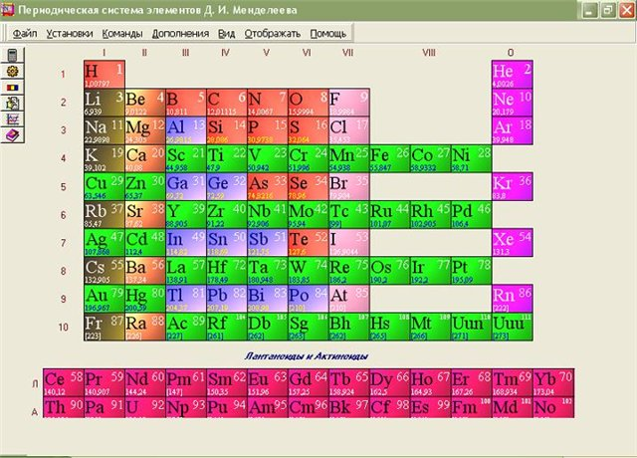
Распределим все элементы по их общим свойствам: элементы основных периодов, вставленные элементы побочных периодов и вынесенные за пределы системы элементы.
Тогда таблица химических элементов разделится на три части и должна выглядеть так.
Элементы укороченной периодической таблицы главные – основные периоды.
 | 1 | 2 | 3 | 4 | 5 | 6 | 7 | 8
1
2
3
4 |  |  |  |  |  |  |  | 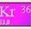
5 |  |  |  |  |  |  |  | 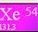
6
7
Элементы побочных групп больших периодов. Вставленные элементы.

Элементы побочных групп. Вынесенные элементы: лантаноиды и актиноиды.
Обратите внимание.
Получилось, что побочные группы надо располагать где-то сбоку, потому что элементы, разрывают систему периодичности. Там же должны находиться лантаноиды и актиноиды, вынесенные за пределы системы. В плоском варианте элемента можно расположить внизу, под основной таблицей. Места их расположения показаны зелеными и малиновыми квадратиками.
Получается, первый вариант таблицы показывает лишь развитие от простого к сложному - происхождение, а наш новый вариант показывает лишь закон периодичности. Как же соединить два фактора?
Необходима пространственная модель таблицы.
Пространственная модель глобального системы понятий, представляющая род «Химические элементы» может выглядеть так.
Основа нашего варианта таблицы – цилиндр, который можно образовать, свернув плоскую модель в трубочку, в которой элементы основных периодов расположены одна над другой согласно закону периодичности.
Элементы побочных групп показаны цилиндрами сбоку, что позволяет показать непрерывающийся ряд развития от простого к сложному.
Эти элементы образуют на стыке, шов, который проходит по элементам второй группы главного периода (Ca, Ba, Sr и Ra).
При этом элементы побочного периода как бы совершают свой цикл в виде восьмёрки и возвращаются в точку шва, в то время ка элементы группы актиноидов и лантаноидов совершают свой круг и возвращаются в точку своего шва!?
Но где он проходит?
Там же или в другом месте?
Данный пример показывает лишь один шаг общего алгоритма создания модуля глобальной системы понятий – расположение объектов в пространстве.
Данная пространственная модель лишь заготовка для исследования.
Расположив элементы в данную модель, возможно именно вы совершите новые открытия, основываясь на механизмы наивных наук.
А теперь внимание. Перед вами 3D – пространственная модель, которую уже разработали, но она пока не дошла до школы.

Вариант цилиндрической модели Периодического закона химических элементов Д.И. Менделеева.
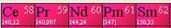
Цикл главного периода. Циклы побочных периодов.

Помните о том, что ранее было отмечено, что мышление можно отследить? Именно логический аспект. Если мышление нескольких человек направить в нужном направлении, то все они придут к одинаковому результату.
Вы можете найти в интернете десятки альтернативных вариантов Периодической системы и все они результат работы когнитивной графики, а причина разнообразия в подходе. Помните – плясать от печки.

Первая попытка спиральной модели – спираль Шанкуртуа.  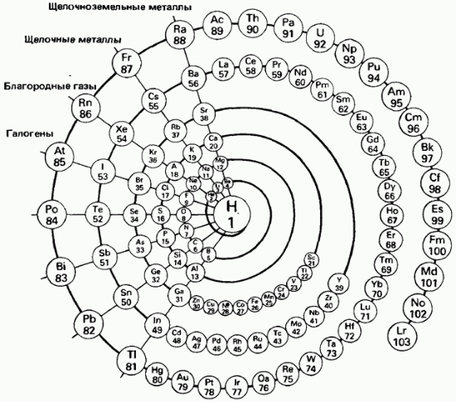 | 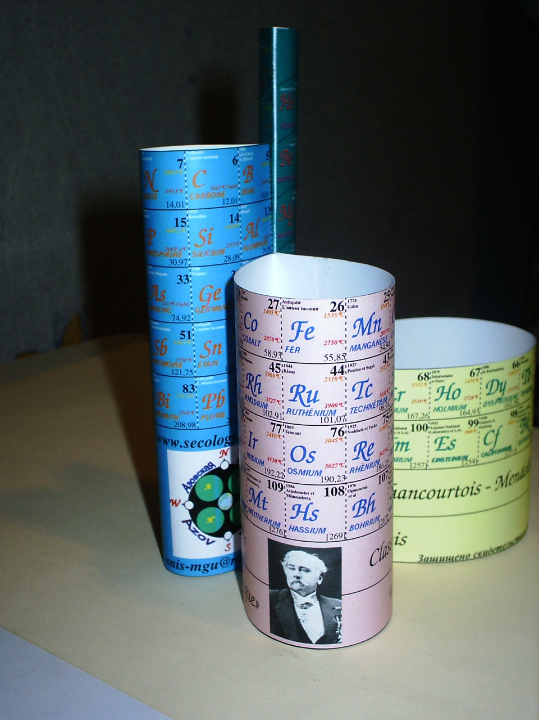
Второй вариант спиральной модели – ближе к истине.  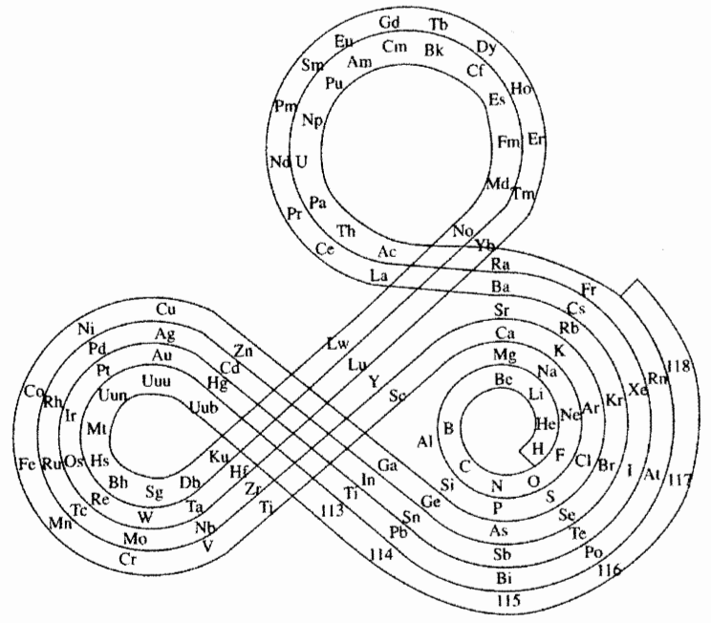  В данном варианте есть и идея периодичности, и идея развития.  Однако нет цвета. | 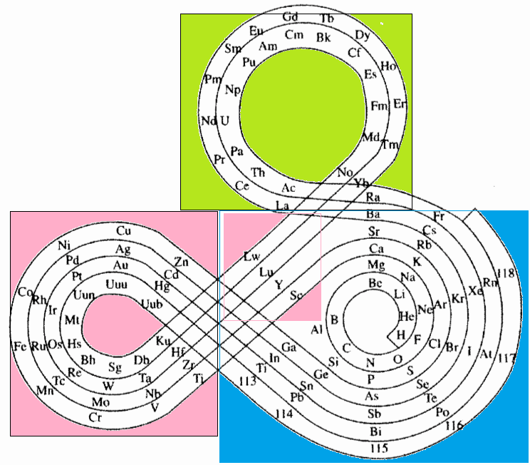  Введям цвет и тогда, данный вариант таблицы будет видом сверху для нашей пространственной модели.

Как представить информацию в ячейках Периодической системы химических элементов? Работа с когнитивной графикой.

Рассмотрим содержимое фрагменты некоторых вариантов таблиц Периодической системы химических элементов и попытаемся выяснить, какие из них несут больше информации.
В первой таблице автор близок ко времени жизни Д.И. Менделеева, когда о строении атома ещё не знали.

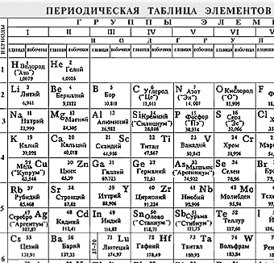 | 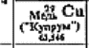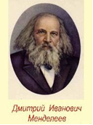  Данный вариант таблицы лишён цвета, который бы выделял подгруппы.  В ячейках дан минимумам информации: знак элемента, порядковый номер и атомный вес.

Во второй таблице автор использовал более современный подход с учётом знаний о строении атома.
А вот про атомный вес забыли!?
В данном варианте таблицы автор опирался не на атомный вес, а на строение атома.

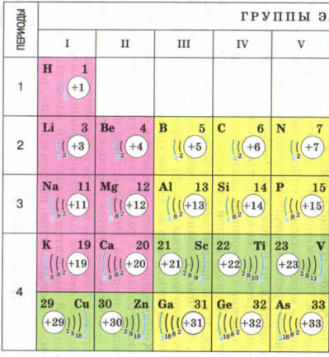 | Справа в первой ячейке показана схема строения, а во второй - схема заполнения электронных слоёв.
  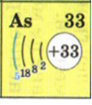 | 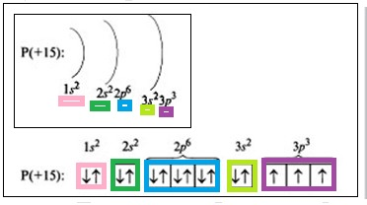

Рассматривая схему заполнения электронных слоёв и зная сколько электронов, не хватает до завершения, можно предположить химические свойства.
Это самая важная характеристика элемента.
В третьем варианте появилась новая информация – формулы соединений, которые образуют данные элементы с кислородом и водородом.

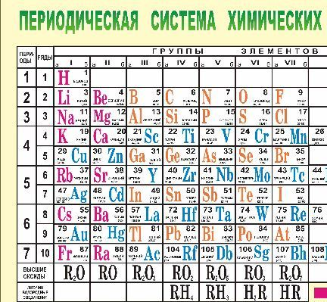 | 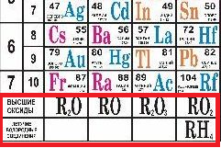  В данном варианте таблицы автор указал внизу каждой группы общие формулы высших оксидов и летучих водородных соединений.  Зная формулу можно написать формулу для каждого из элементов, правда, высших оксидов.

Правда так, хочется написать такие формулы с элементами, обозначенными синими буквами. Но можно ли?!

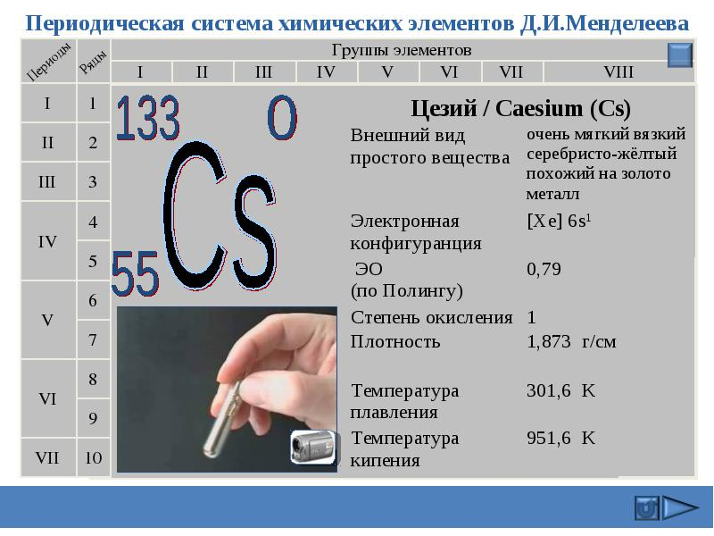 | Ну а здесь почти попадание.  Масса информации, хотя не хватает так уже привычного цвета, схемы заполнения электронных облаков и так далее.  Выход в комбинировании полезных элементов информации и в когнитивной графике, которые следует взять с каждого из рассмотренных файлов плюс свои идеи.

Подводя итог, можно выделить следующие характеристики, которые следует расположить в каждой ячейке с химическим элементом: знак – букв латинского алфавита, номер, атомный вес, строение электронных оболочек и схема их заполнения, агрегатное состояние, температуры плавления и так далее.
Каждая ячейка должна иметь свой цвет, объединяющий подгруппы.
Внизу групп обязательно поместить формулы высших оксидов и летучих соединений с водородом.
Ну а теперь добавим ещё свои характеристики, которые вы считаете важными, и разработаем когнитивную графику.
Остаётся только сделать нашу таблицу интерактивной, внеся максимум информации в каждую ячейку таблицы, чтобы сделать таблицу более информационно ёмкой и живой.
Дерзайте!?

Пример второй. Работа с классификацией объектов.
Модуль глобальной системы понятий, содержащий гласные буквы русского языка.
Функция букв – обозначать звуки. Буква – образ звука.
Рассмотрим систему гласных звуков, представленную в разных вариантах таблиц. Отвечают ли они требованиям нашего проекта? Ну не совсем.
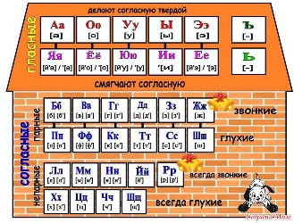

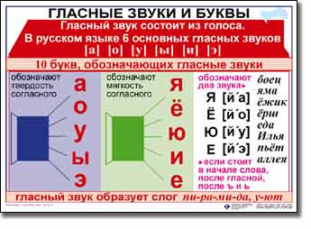
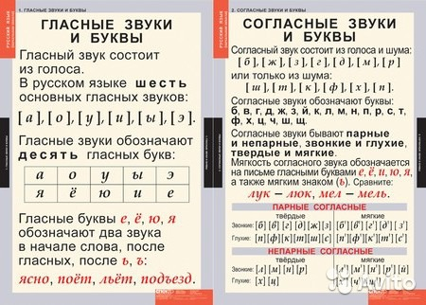

В слове «яблоко» буква «я» даёт сразу два звука - «йа»?!
В слове «мяч» буква «я» даёт один звук «а», который смягчает согласную букву, стоящую перед нею.
Эта буква работает как мягкий знак.
А вот в слове «матч» буква «а» тоже даёт звук «а», но это другой звук - он делает согласную, стоящую перед нею твёрдой. Эта буква работает как твёрдый знак.
При этом у буквы «а» одна функция, а у буквы «я» - две функции.
Разработаем когнитивную графику.

а - а | буквы делающей согласную твёрдой - а
я - а | буквы делающей согласную мягкой – я, но без й
я - йа | двойной звук с й

Получается следующий ряд букв и близких по произношению звуков, которые они обозначают.

буква | звук | буква | звук | буква | звук с
а | а | я | а | я | йа

Таким образом, модуль с гласными звуков в глобальной системе понятий должен выглядеть в виде таблицы, в которой строка показывает ряд близких по произношению звуков, а в столбцах показаны пары: буква – звук.

буква | звук | буква | звук | буква | звук
как и ъ | твёрдый | как и ь | мягкий | й плюс | двойной
а | а | я | а | я | йа
о | о | ё | о | ё | йо
э | э | е | е | е | йэ
у | у | ю | у | ю | йу
ы | ы | и | и

В нашем варианте таблицы и в таблицах, взятых из интернета, казалось - бы, расположена одна та же информация.
Но в верхней таблице всего два ряда правил, а функций у каждого ряда букв по три.
В средней таблице нарушен принцип таблицы, которая должна иметь чёткие строки и столбцы.
Из-за этого трудно разглядеть, что у букв «ы» и «и» нет двойного звука с «й». А вот в нижней таблице не указано, что группа букв, в которую попадает, и буква «я» может обозначать сразу два звука.
В любом случае, наш вариант более наглядный и более логичный.
На основе данной таблицы звуков русского языка можно построить таблицы всех языков мира!?
И именно эти таблицы помогут в изучении этих иностранных языков, а иностранцам - русского.
Для того чтобы быстро научить читать на русском языке, надо лишь выделить цветом или подчеркнуть соответствующим цветом слоги.
Например – девочки – девочки.
И тогда немцы не будут говорить - дьевочки, а кавказцы – дэвочки.

Казалось бы, с помощью таблицы системы звуков мы сможем правильно прочесть любое слово. Совсем нет.
Дело в том, что мы не отдаём себе отчёт в том, что мы имеем в виду, когда говорим – читаем.
По логике вещей, читаем, значит, произносим звуки, превращая букву в звук, учитывая правило, которое имеет буква в том или ином случае.
Скорее всего, мы русскоязычные люди угадываем слово и произносим его целиком.
Последим, как читают малыши, а ещё лучше иностранцы и мы поймём, что наша система нам, пока что плохой помощник.
Дело в том, что наша таблица показывает, как произносится буква без учёта ударного и безударного слога.
Введём некоторые данные о том, с помощью каких букв можно передать звуки в безударной позиции в нашу таблицу красным цветом и получим следующий результат.

буква | звук | буква | звук | буква | звук
как и ъ | твёрдый | как и ь | мягкий | й плюс | двойной
а, о | а | я | а | я | йа
о | о | ё | о | ё | йо
э | э | е, и, я | е | е | йэ
у | у | ю | у | ю | йу
ы | ы | и, э | и

Примеры.
Молоко – малако.
Берёза – бирёза. Япония – епония.
Этажерка – итажерка.

По существу, если принять что с помощью буквы «й» с гласными буквами можно передавать звуки «йа», которые передаются буквой «я», необходимость в третьем ряде нашей таблице отпадет.
Получается, букве «я» и всей группе, в которую она входит, навязали дополнительную работу.
Мы будем иметь по два ряда парных гласные: буква - звук, у каждой из которых есть только одна функция.
Ну, а как наша таблица может помочь нам читать слова на английском языке, а англичанам - на русском.
Для того чтобы не перегружать таблицу информацию, в начале создадим параллельную систему только звуков, без учёта букв, которыми они передаются.
Обратите внимание.
Звуки английского языка часто очень отличаются от звуков русского языка, но для того чтобы более осознано произносить их разместим их в таблицу аналогичную таблице русских звуков. Введем в таблицу рядом с русскими звуками, транскрипционные знаки английского языка.
Если аналогичного звука в английском языке, ячейки остались пустыми.

звук | звук | звук | звук | звук | буква | звук | звук
 | краткий | долгий |  | мягкий | й  плюс | 2 ди - 3 три –  фтонки
а | [ʌ] а | [ɑ:] аа | а |  |  | [aI] ай  [aʊ] ау | [aIə] айэ  [auə] ауэ
о | [ɒ] о | [ɔ:] оо | о |  |  | [ɔI] ой [əʊ] оу
э | [ə] э  [æ] Э  на выдохе | [з:]  между  э и ё | е | [е]  е но  без й |  | [eI] эй  [eə] еа
у | [ʊ] у | [u:] уу | у |  | [ju:] йуу | [uə] уа | [ju:ə] ююэ
ы |  | [i:] ии | и |  |  | [Iə] иа

Обратите внимание.
В данной таблице приведены знаки новой транскрипционной системы, которая отличаются от старой системы несколькими значками.
Нельзя не заметить, что в английском языке появились краткие и долгие звуки, которые следует произнести как два звука подряд: а и аа.
Кстати, если слова в словаре записывать, как трёхслойный пирог: буквами, транскрипционным знаками и буквами русского языка, то это даст возможность видеть, какие звуки какая буква даёт, а уж читать на русском языке мы умеем.
Пример. Тёмная – dark Утка – duck.
[dɑ:k] [dʌk]
даак дак
Каковы же основные отличия и самые необычные звуки английского языка? В английском языке есть один мягкий звук «е» и хотя он звучит очень близко к «э». Слово кровать: bed - бед, а слово плохой: bad - бэд.
Есть и двойные звуки со звуком «й», но существует только одна буква «u», которая напрямую сразу даёт этот звук, все остальные случаи англичане получают, комбинируя букву «у» с гласными.
А вот звук [з:] можно попытаться произнести так: приготовьтесь губами сказать звук «э», но скажите «ё».
Данную таблицу звуков английского языка можно связать с буквами, их передающими. Но это уже совсем другая история о правилах чтения.
Пример третий. Создание образов и когнитивной графики.
Модуль глобальной системы понятий, содержащий математические действия.
Попытаемся ответить на вопрос – «что такое извлечение квадрата»
В интернете вы найдёте определение.

Извлечение квадратного корня — обратная операция по отношению к возведению в квадрат. Квадра́тный ко́рень из … (корень 2-й степени) это решение уравнения: — это решение уравнения: .
Иначе говоря, квадратный корень - число, дающее при возведении в квадрат. Операция вычисления значения называется «извлечением квадратного корня» из числа.

Чтобы дать своё определение, понятное и третьекласснику, выполним все шаги алгоритма по созданию отдельного модуля глобальной системы понятий с математическими действиями.
Первый шаг - выберите одиночное явление и определите, что это - объект или процесс.
Процесс извлечение из квадрата.
Второй шаг – проведите классификацию и подберите к нему группу родственных ему объектов или процессов.
Однородные процессы: сложение, деление, умножение, возведение в квадрат и умножение.
Третий шаг – проведите анализ на основе алгоритмов А1 или А2 и сравните явления между собою.
Работая с алгоритмом А2, нам следует определить расположенные ниже характеристики.

Шаги алгоритма | Характеристики
Имя – название по результату. | Извлечение из квадрата.
Родовое название по изменению. | Один из случаев деления.
Сколько изменений и какого типа:  качественные, количественные, пространственные. | Изменение количества.
Объект в начале и объект в конце. | Большее число в начале и  меньшее число в конце.
Значение – работа – функция. | Уменьшение с использованием меры.
Условия процесса –  определяющее свойство. | Делимое делится на число равное частному, так как является произведением числа на само себя.

Четвёртый шаг – разработайте язык когнитивной графики и создайте образы или графические модели каждому явлению.
Традиционно извлечение из квадрата представляют записью чисел и знаков, которые и являются графической моделью, но она слишком абстрактна и не показывает реального процесса, связанного с данным явлением. Нужен образ, который бы показал суть явления!
Обратите внимание.
Любое математическое действие в жизни людей связано с учётом количества каких- то ценностей – с измерением и изменением их количества.
Пятый шаг – разделите род на подгруппы, если это необходимо.
Все математические действия, попавшие в род процессов можно разделить на две подгруппы: увеличивающие количество и уменьшающие количество. Тогда получится две подгруппы.
Процессы (действия) увеличивающие количество: сложение, умножение, возведение в квадрат. Процессы (действия) уменьшающие количество: вычитание и деление.
Естественно, что извлечение из квадрата – процессы уменьшения количество и попадает во вторую группу.
Шестой шаг – разместите все получившиеся объекты или процессы в развитии в одной плоскости.
Все процессы нашей системы образуют противоположные пары.
В пространстве их следует разделить в виде таблицы.
В столбцах друг напротив друга соответственно будет находиться пара альтернативных - противоположных действий.
А вот для того чтобы распределить действия по строкам следует пары сравнить между собою, чтобы найти сходства и различия для дальнейшей классификации.
Седьмой шаг – покажите связи между подгруппами рода в виде цепочки, таблицы, спирали и так далее.
Дальнейшее сравнение показывает, что сложение и вычитание отличается от умножения и деления мерой.
Найден образ - мера!
Именно он показывает, чем умножение и деление отличается от сложения и вычитания и как это происходит в жизни.

Мы принесли большой ящик с орехами, которые собирали вместе и стали их распределять между двумя сборщиками орехов.
Сначала мы стали распределять орехи, набирая каждый раз разное количество рукой из большой корзины и перенося их в маленькую, подсчитывая общее количество орехов.
Сначала в руке поместилось 8 орехов, затем – 7, в третий раз 10. Всего - 25 орехов.
Но мы устали и поняли, что так мы делиться будем долго.
Мы решили делить орехи стаканом.
Для этого мы набрали орехов в стакан и подсчитали количество орехов, помещающихся в этой чашке, получив меру. Раз – 10, 2 – 10, 3 – 10 и уже 30!

Понятно, что беспорядочное уменьшение и увеличение – это сложение и вычитание. В нём нет меры, а потому числа получаются каждый раз разные. В случае распределения стаканом, мы имеет меру, а потому уменьшаем и увеличиваем на одно и то же число.
Каждое математическое действие имеет три компонента: числа в начале процесса и число в конце процесса. Каждое из них имеет своё название, и мы создадим когнитивную графику, используя цвет и рисунки что бы показать описанные выше процессы распределения орехов.

Увеличение | Уменьшение
Беспорядочно | Беспорядочно

сложение | вычитание
  слагаемое | слагаемое | сумма
  было  9 + | добавили  6 | стало  = 15
    1
  уменьшаемое | вычитаемое | разница
  было  15 - | убрали  9 | стало  = 6
Используем меру | Используем меру
умножение  . | деление
  множимое | множитель | произведение
  мера  10 х | во сколько раз  3 | стало  = 30
  делимое | делитель | разница
  было  30 : | во сколько раз  3 | мера  = 10
И вот, модуль глобальной системы понятий, в которой вы будете видеть все эти объекты и процессы одновременно, как одно целое – перед вами!
Но есть ещё одна проблема – где место действию под названием – извлечение из квадрата. Для этого ещё раз проведём сравнение и сделаем вывод, что извлечение из квадрата – это случай деления, а возведение в квадрат – умножения. А вот отличаются эти две пары действий в том, что умножали меру в 10 орехов 10 раз, то же самое число умножали на него же.
Добавим строку таблицы к модулю, который уже есть.
Используем меру | Используем меру
возведение в квадрат  . | извлечение квадрата
  множимое | множитель | произведение
  мера  10 х | во сколько раз  10 | стало  = 100
  делимое | делитель | разница
  было  100 : | во сколько раз  10 | мера  = 10

Обратите внимание.
Извлекают квадрат по специальным таблицам, в которых дано произведение и множитель.
И это всё!?
Нет. Еще необходимо найти место для логарифма и разработать когнитивную графику к нему. Попробуете?
Пример четвёртый. Информационная ёмкость таблиц.
Модуль глобальной системы понятий, содержащий таблицу классификации отделов растений – филогенетическое дерево.
В интернете вы можете увидеть огромное разнообразие таблиц иллюстрирующих классификацию отделов растений. Рассмотрим несколько из них и сделаем вывод о их соответствии концепции нашего проекта.

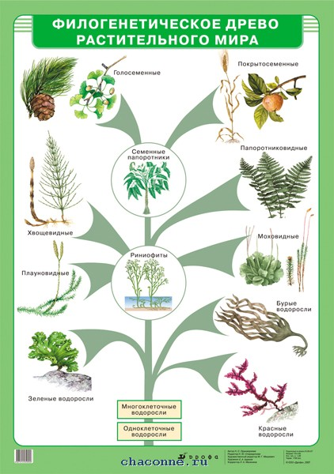
  Первая таблица соответствует концепции нашего проекта, в том плане, что содержит объекты одного рода и показывает их эволюцию друг от друга.
  В ней есть иллюстрации, но нет когнитивной графики.
  Её нет и во второй таблице, а цвет в ней никакой смысловой нагрузки не имеет.
  Обе таблицы несут очень минимум информации, можно сказать 3% из возможных 100%.
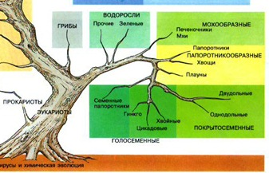

Рассмотрим схему цикла размножения на примере отдела папоротникообразных растений.
Он сложнее, чем некоторые задачи по высшей математике. Да. Жизнь – сложная штука!
Как и всегда обе схемы несут одну и ту же информацию, но в правом рисунке представлена когнитивная графика и вся схема поделена на сектора, выделенные цветом.

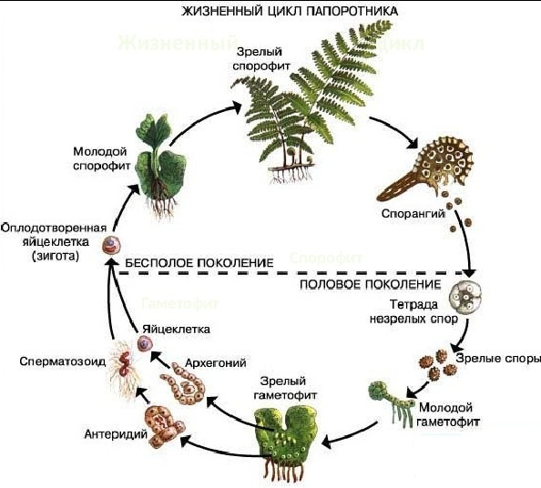 | 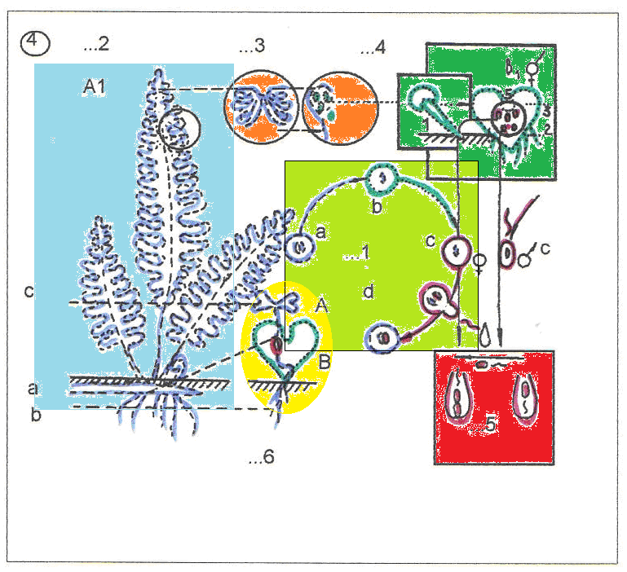
В цикле размножения сменяют друг друга два поколения: спорофит, который размножается спорами, несущими копии клеток материнского организма, и гаметофит, образующий половые клетки и ждущий новых генов от другого организма, которые приходят в процессе оплодотворения.
Новые гены, комбинируясь, дают новые признаки, увеличивающие шанс на выживание при изменении условий среды обитания.
В центре в салатном секторе схемы показан цикл клетки в ходе размножения. Он имеет четыре этапа.
Рядом слева от клетки с двумя наборами хромосом, в голубом секторе, показан спорофит – более сильное поколение.
В центре, сверху показана клетка с одним набором. Это клетка – споры. В оранжевом секторе показаны спорангии, в которых споры образуются.
После расселения, спора прорастает и образует слабое поколение - гаметофит, которое показано в зелёном секторе. На гаметофите образуется половые клетки – гаметы, показанные в цикле клетки справа. Ниже, в красном секторе показаны условия и место оплодотворения – капля воды.
А завершается схема в цикле клетки – оплодотворённой клеткой – зиготой и в желтом секторе, где располагается очень важная комбинация: молодой развивающийся из зиготы спорофит, на гаметофите, который развивается за счёт гаметофита, на котором он и образовался.
Дитя – поедающее свою мать!
Но именно за этой комбинацией успех в эволюции! Как вы думаете, что образуется из неё в ходе эволюции? Не догадались?
Тогда рассмотрим полную версию нашей таблицы, и она сама скажет вам ответ, надо лишь правильно следить за секторами и графикой.
Модуль глобальной системы понятий содержащей филогенетическое дерево растительного мира. Сухопутные растения.
Таблица читается снизу-вверх.
Сухопутные растения произошли от отдела водоросли, у которого гаметофит и спорофит выглядели одинаково и были равными по развитию.

 | 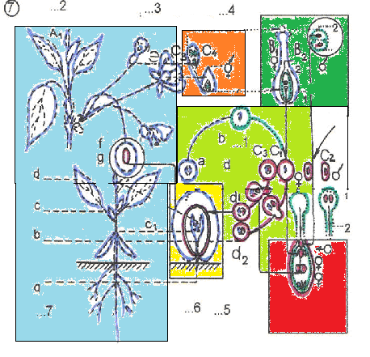  Покрытосеменные.  От голосеменных.
  Теперь вы можете ответить на вопрос – что развилось из комбинации: молодой развивающийся из зиготы спорофит, на гаметофите.
  Для этого необходимо лишь рассмотреть все желтые сектора во всех схемах – конечно же, семя.
  Первые семена появились у голосеменных растений.
  Их гаметофиты прячутся в шишках, а оплодотворение происходит не в капле воды, а за счёт пыльцы, перелетающей по воздуху.
  У покрытосеменных растений из шишек развился цветок, превращающийся после опыления и оплодотворения в плод, в котором и прячутся семена.
  Вся эта эволюция показана в жёлтом секторе каждой схемы, который сам и расскажет об этом.
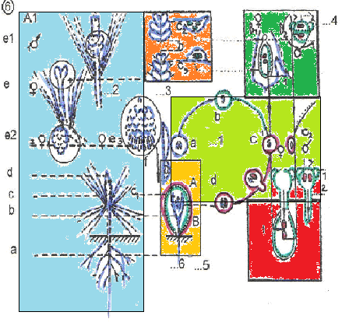
Отдел - Голосеменные.
От папоротникообразных.
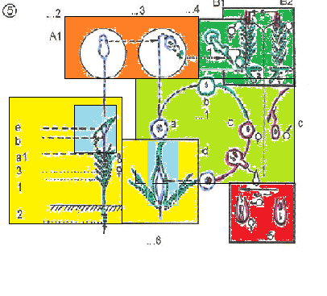  Отдел - Мохообразные.  От водорослей. Споровые. | Отдел - Папоротникообразные.  От водорослей. Споровые.

А почему мхи оказались в стороне от основной эволюции, докажите?!
Пример пятый. Где искать опору для формулировок?
Можно выделить два вида формулировок.

Первый вид - формулировка, которая описывает объект или процесс, представляющий весь род - целую подгруппу или любой другой таксон систематики: империю, царство, семейство, класс, род и вид. Это же относится и к формулировкам подгрупп и объектам уровневого анализа.
Это широкие объекты и опору для их дефиниций следует искать в уровневом анализе явлений и в их классификации.
Так для составления формулировки атому нужны данные об уровне, расположенном ниже – об элементарных частицах, и об уровне выше – о строении молекулы. А вот ионы следует поискать среди атомов и молекул, ведь они происходят от этих объектов

Рассмотрите таблицу.
Первый уровень - нейтральный  атом - химический элемент |  | Второй уровень – нейтральная  молекула - вещество
Заряженный  атом –  положительно –  атомарный катион  Катион водорода  Н+ | Заряженный  атом –  отрицательно – атомарный анион  Анион хлора  Cl - | Заряженная молекула –  положительно –  молекулярный катион  Катион аммония  NH4+ | Заряженная молекула –  отрицательно – молекулярный анион  Гидроксид группа  OH -

Обратите внимание.
Даже простая таблица без когнитивной графики позволит увидеть нужную информацию быстрее, чем в тексте.
Работая с любой таблицей, отследите её алгоритм, задав вопросы.
Эти вопросы даны в левой колонке таблицы. Рядом справа даны ответы к таблице расположенной выше.

Вопросы | Ответы
Сколько строк в данной таблице?  Чему посвящены строки?  Сколько столбцов в таблице?  Чему посвящён каждый столбец?  Что находится в ячейке? | 2 строки  Первая нейтрально заряженным объектам  2, но вторая разделена по 2  Два первых положительно заряженным объектам, два вторых – отрицательно заряженным  Системы, состоящие как из кирпичиков из элементов предыдущего уровня

Второй вид - формулировка, которая представляет конкретный вид внутри рода. Это узкие понятия?
Составляя определение для них, следует опираться на их систематизацию, указывающую на разнообразие.
Как показывает практика составления формулировок в ней должны содержаться информация, которую запрашивает алгоритм А1 – имя, род, состав, структура, функция и механизм.
Эти пункты алгоритма легко отследить, если проанализировать десяток, другой формулировок, из определений для объектов из совершенно различных областей знаний.
Шаги алгоритмов в них существуют не полностью как в нашем варианте А1 или А2, а как осколки разбитой вазы, которые разбросали в разные коробки. В каждом понемногу. Если взять все осколки из каждого коробка, то и вазу можно склеить. Правда, в них не всегда функцию называют функцией, а род – понятием напрямую.
Каким должно быть определение.
Как вы уже убедились ранее, определение – формулировка – дефиниция должна быть достаточной и не вызывать неоднозначности, когда одна и та же формулировка подходит сразу к двум объектам, которые рассматривают как отдельные виды объектов.
Составляя формулировку, часто приходится выстроить целую цепь других формулировок всех явлений, имеющих отношение друг к другу.
Это делается для того чтобы проверить, что все термины, приведённые в построенной вами формулировке должны быть раскрыты с помощью формулировок ранее.
Например, давая определение атому, вы уже должны иметь формулировки элементарных частиц, ядра и электронных оболочек – слоёв. А вот для определения молекул нужны понятия атом и ион.
Это происходит за счёт явления поглощения, которое образно можно представить, как шаги по луже.

Как только вы делаете шаг, в том месте подымается всплеск брызг.
Так вот шаг — это новый термин, а брызги — это формулировки каждого из терминов. Образно получается, что сказав термин, мы тут же упоминаем всё, что с ним связано. Если брызг нет, то термин пустой, у него нет определения и нам не на что опереться.
Обратите внимание.
Создавая модуль с однородными явлениями, и составляя им дефиниции, вам придётся много раз возвращаться на уже пройденные этапы, чтобы что-то скорректировать и уточнить.
Недаром говорят, что шедевры рождаются в муках творчества, но награда впереди – это удовольствие от того, что ты сотворил что-то новое, доселе невиданное.
Как утверждают некоторые исследователи, у древних славян было многобожие и среди богинь можно выделить две богини, которые олицетворяли сложность мира, который окружал человека – это Явь и Навь.
Явь отвечала за мир, видимый – явный, а Навь – за мир, скрытый, но реально существующий.
Глобальная система понятий существует в мире Нави – в нашем коллективном сознании, и пора её переместить в мир Яви.
Ответьте на вопросы.
- Каких два вида формулировок следует выделить в глобальной системе?
- На результаты, какой логической операции следует опираться при составлении дефиниций для широких понятий?
- На результаты, какой логической операции следует опираться при составлении дефиниций для узких понятий?
- Какие вопросы следует задать, работая с таблицей?
- Как найти «осколки» алгоритмов А1 и А2 представленных в проекте?
- Какими двумя свойствами должны обладать дефиниции?
- Для чего при составлении одной дефиниции выстраивают целую цепь?
- Как образно можно представить явление поглощения терминов?
- Можно ли выстроить модуль с однородными явлениями с первого раза?
- Какое выражение говорит о трудностях научного поиска?
Заключение.
И так вы изучили спецкурс «Учись рационально учиться» и научились создавать модули глобальной системы понятий.
Кроме того, вы поняли настолько много изъянов имеют таблицы дефиниции, в ваших учебниках и в интернете.
Проблема и в устаревших словах и витиеватых, формулировках, построенных так очень часто из-за недостатка естественных классификаций.
Обратите внимание.
Слова – термины живут и умирают в языке, на котором говорит большинство, и только учёные, как жрецы древности, хранят значение слов, которым пользовались века назад.
Напишите, что для вас значат слова «категория» и «понятие», а затем проверьте их значения, сделав запрос в интернете?
Удивились?!
Обратите внимание.
Хочется надеяться, что данное пособие и подтолкнуло к тому, чтобы задуматься о необходимости создания глобальной системы понятий и научило, как это сделать.
Анализируя формулировки, часто хочется вспомнить один из подвигов Геракла - задание очистить Авдиевы конюшни.
Герой особенно не церемонился.
У нас ситуация куда сложнее, нам как археологам необходимо снять завесу веков, чтобы под нею увидеть чёткую и лаконичную формулировку.
Да. Этот объективный, субъективный мир! За идею, за право слова или понятия люди восходили и на костёр!?
Страшно? Страшно интересно! Просто нельзя остановиться!
И не надо. И спорить ни с кем не надо.
Возьмите себе в друзья самого объективного учёного, ученика и друга – компьютер. С логикой компьютера трудно спорить.
Человек программируя машину и желая сделать её намного умнее себя, сам становится умнее, равняясь на машину.
В смысле упорядочивает свой ум – базу знаний, а главное развивает рассудок умение судить да рядить.
Обратите внимание.
Создавая модуль с явлениями науки, которую вы выбрали в самом начале изучения пособия, вы сделали информацию о ней более осознанной, а знания более глубокими. А это и есть главный результат – вы научились рационально учиться!
И закончит, хочется отрывком из стихотворения А.С. Пушкина, которые иллюстрирует процесс создания глобальной системы понятий, которые были эпиграфом некогда очень популярной телепередачи «Очевидное – невероятное».

«О, сколько нам открытий чудных
Готовит просвещенья дух
И опыт, сын ошибок трудных, И разум, парадоксов друг
….»

